**ДЕПАРТАМЕНТ КУЛЬТУРЫ МЭРИИ г.о. ТОЛЬЯТТИ**

445020 Тольятти, ул. Белорусская, 33, т. (8482) 543-373, e-mail: [lelya@tgl.ru](mailto:lelya@tgl.ru)



Пресс-релиз

**Новости культуры**

**16 -22 февраля 2015 г**

МЭРИЯ ГОРОДСКОГО ОКРУГА ТОЛЬЯТТИ

приглашает жителей на празднование

МАСЛЕНИЦЫ

|  |  |  |
| --- | --- | --- |
| **22 февраля** | | |
|  | АВТОЗАВОДСКИЙ РАЙОН |  |
| **12.00. до 15.00.**  **14.30.** | Народное гулянье - вкусный праздник  «Ух ты, Масленица!»  Сожжение чучела | Парк Победы |
| **11.00. до 16.00.**  **16.00** | Праздничная программа  «Гуляй, душа на русской Масленице!»  Сожжение чучела | «Парк развлечений»  ул.Фрунзе,16 |
| **12-00 -14- 00**  **13-30** | «Провожаем зиму»  Сожжение чучела | МАУК Парковый комплекс истории техники им. К.С. Сахарова (Южное шоссе, 137 |
|  | ЦЕНТРАЛЬНЫЙ РАЙОН |  |
| **12.00. до 15.00.**  **15.00.** | Театрализовано – игровое представление  «Масленица у ворот, всех веселый праздник ждет!»  Сожжение чучела | Центральная площадь |
|  | КОМСОМОЛЬСКИЙ РАЙОН |  |
| **12.00. до 15.00.**  **14.30.** | Ярмарочное народное гуляние  «Особенности национальной потехи»  Сожжение чучела | Парк культуры и отдыха  ул.Чайкиной, 36 |
| **11.00. до 14.30.**  **13.45.** | Массовый праздник  «Широкая Масленица»  Сожжение чучела | площадь микрорайона Поволжский |

****

**Спонсорская поддержка оказана:**

1. ОАО «Тольяттимолоко» - Генеральный директор **Обуховский Максим**

2. ООО «ИдеалСтрой» - Генеральный директор Савин Игорь Александрович.



3.Генеральный директор Исполнительный директор Шаламов Олег Юрьевич.



**Самое интересное:**

**19.02 в 16.00** в Тольяттинском краеведческом музее состоится открытие новой выставки **«История денежных знаков России от царских времен до наших дней»**,

**20.02 в 19 часов** в МАУИ «Театр «Дилижанс» состоится **Премьера спектакля «Ночь после выпуска»,**

20.02 в 14-30 в ОАО ДК «Тольятти» им. Н.В. Абрамова состоится Торжественный концерт к Дню защитника Отечества,

**20.02 в 18-00 ч МАУ КДЦ «Буревестник» проводит в** военной части № 21208 концертную программу «Честь имею!», посвященная Дню защитника Отечества,

**20.02 в 18-00 час. в МБОУ ДОД ЦРДЮ «Истоки»** состоится тематический вечер, посвященный Дню защитника Отечества «Отчизны верные сыны»,

**23.02 в 14-00** в ДЦ «Русич».**Гала – концерт X –й городского фестиваля солдатской и бардовской песни: «Мы вместе, отец мой и брат**»

**МАУ «ДРАМАТИЧЕСКИЙ ТЕАТР «КОЛЕСО» ИМЕНИ НАРОДНОГО АРТИСТА РОССИИ Г.Б. ДРОЗДОВА»**

*(ул.Ленинградская, 31, справки по тел. 28-15-92, 48-55-15,*

*официальный сайт* [*http://www.teatr-koleso.ru*](http://www.teatr-koleso.ru/)*, зав. литературной частью - Ольга Владимировна Зорина 55 82 60,* [*koleso.lit@gmail.com*](mailto:koleso.lit@gmail.com)*, пресс-служба театра - Синельникова Татьяна Владимировна +7-987-430-90-97* [*sinelta@yandex.ru*](mailto:sinelta@yandex.ru)*)*

***С конца января в театре «Колесо» имени Глеба Дроздова идут репетиции спектакля «Пять вечеров» по пьесе советского драматурга Александра Володина в постановке заслуженного артиста России Василия Мищенко. Премьера запланирована на конец марта.***

**«Пять вечеров»** — пьеса, которая была написана в [1959 году](https://ru.wikipedia.org/wiki/1959_%D0%B3%D0%BE%D0%B4), начиная с того же года постоянно ставится в театрах. Первую постановку осуществил [Георгий Товстоногов](https://ru.wikipedia.org/wiki/%D0%A2%D0%BE%D0%B2%D1%81%D1%82%D0%BE%D0%BD%D0%BE%D0%B3%D0%BE%D0%B2,_%D0%93%D0%B5%D0%BE%D1%80%D0%B3%D0%B8%D0%B9_%D0%90%D0%BB%D0%B5%D0%BA%D1%81%D0%B0%D0%BD%D0%B4%D1%80%D0%BE%D0%B2%D0%B8%D1%87) в [БДТ им. М. Горького](https://ru.wikipedia.org/wiki/%D0%91%D0%BE%D0%BB%D1%8C%D1%88%D0%BE%D0%B9_%D0%B4%D1%80%D0%B0%D0%BC%D0%B0%D1%82%D0%B8%D1%87%D0%B5%D1%81%D0%BA%D0%B8%D0%B9_%D1%82%D0%B5%D0%B0%D1%82%D1%80_%D0%B8%D0%BC%D0%B5%D0%BD%D0%B8_%D0%93._%D0%90._%D0%A2%D0%BE%D0%B2%D1%81%D1%82%D0%BE%D0%BD%D0%BE%D0%B3%D0%BE%D0%B2%D0%B0), затем (почти одновременно) – в «Современнике» спектакль поставил Олег Ефремов. Пьеса имеет богатую и очень удачную сценическую жизнь. В [1978 году](https://ru.wikipedia.org/wiki/1978_%D0%B3%D0%BE%D0%B4) она была экранизирована.

Автор пьесы «Пять вечеров» классик советской драматургии [**Александр Володин**](https://ru.wikipedia.org/wiki/%D0%92%D0%BE%D0%BB%D0%BE%D0%B4%D0%B8%D0%BD,_%D0%90%D0%BB%D0%B5%D0%BA%D1%81%D0%B0%D0%BD%D0%B4%D1%80_%D0%9C%D0%BE%D0%B8%D1%81%D0%B5%D0%B5%D0%B2%D0%B8%D1%87)**,** автор пьес и киносценариев (наиболее известные – «[Дочки-матери](https://ru.wikipedia.org/wiki/%D0%94%D0%BE%D1%87%D0%BA%D0%B8-%D0%BC%D0%B0%D1%82%D0%B5%D1%80%D0%B8_(%D1%84%D0%B8%D0%BB%D1%8C%D0%BC))» [Сергея Герасимов](https://ru.wikipedia.org/wiki/%D0%93%D0%B5%D1%80%D0%B0%D1%81%D0%B8%D0%BC%D0%BE%D0%B2,_%D0%A1%D0%B5%D1%80%D0%B3%D0%B5%D0%B9_%D0%90%D0%BF%D0%BE%D0%BB%D0%BB%D0%B8%D0%BD%D0%B0%D1%80%D0%B8%D0%B5%D0%B2%D0%B8%D1%87)а и  «[Осенний марафон](https://ru.wikipedia.org/wiki/%D0%9E%D1%81%D0%B5%D0%BD%D0%BD%D0%B8%D0%B9_%D0%BC%D0%B0%D1%80%D0%B0%D1%84%D0%BE%D0%BD)» [Георгия Данелия](https://ru.wikipedia.org/wiki/%D0%94%D0%B0%D0%BD%D0%B5%D0%BB%D0%B8%D1%8F,_%D0%93%D0%B5%D0%BE%D1%80%D0%B3%D0%B8%D0%B9_%D0%9D%D0%B8%D0%BA%D0%BE%D0%BB%D0%B0%D0%B5%D0%B2%D0%B8%D1%87)). Также Александр Володин писал стихи и прозу — главным образом мемуарного характера.

В Тольятти этот культовый спектакль будет ставить Василий Константинович Мищенко. Это советский и российский актёр театра и кино, режиссёр, продюсер. Актёр театра «Современник» (около 30 работ). Сыграл более 60 ролей в фильмах и сериалах (крайняя роль – следователь Цанин в «Оттепели»). Поставил несколько фильмов как кинорежиссёр. В 2001 году удостоен звания «Заслуженный артист Российской Федерации. В 2011 году награждён орденом «Дружбы народов» — с формулировкой «за большие заслуги в развитии отечественной культуры и искусства, многолетнюю плодотворную деятельность».

|  |  |
| --- | --- |
| **19 февраля, четверг 19-00**  **C:\Users\Admin\Desktop\САЙТ\+ для сайта\skam.JPG** | **А.Гельман «СКАМЕЙКА» 16+**  *Комедия в одном действии*  ***Режиссёр-постановщик – Владимир ХРУЩЁВ***  *«Эта пьеса о том, как однажды в городском парке встретились мужчина и женщина, и что из этого вышло. Он сказал ей неправду, она сказала ему неправду. Неправду они приняли за правду. Это смешная и горькая история, как Он и Она прошли путь от взаимной лжи к взаимной искренности. Узнав друг о друге все как есть, все как было, всю горькую правду, они проникнутся взаимным сочувствием, станут близкими людьми, может быть, самыми близкими на этом свете…».*  ***Продолжительность 1 час 40 мин.***  ***Спектакль идёт без антракта.*** |
| **20 февраля, пятница 19-00**  **C:\Users\Admin\Desktop\20140326-son-001.jpg** | **У.Шекспир «СОН В ЛЕТНЮЮ НОЧЬ» 16+**  *Комедия*  ***Режиссер-постановщик - Карен НЕРСИСЯН***  *Настало время поговорить о любви. Впрочем, такой разговор всегда к месту - наши герои красивы, молоды, влюблены, и сам великий Шекспир вложил в их уста дерзкие речи, а препятствия в любви, если существуют, то лишь для того, чтобы их преодолевать. И вот настает теплая летняя ночь, когда становится возможным все, даже самое невероятное...*  ***Продолжительность - 2 часа 30 мин.***  ***Спектакль идёт с одним антрактом*** |
| **21 февраля, суббота 18-00**  **C:\Users\Admin\Desktop\САЙТ\+ для сайта\Браво, Лауренсия!.jpg** | **Н.Птушкина «БРАВО, ЛАУРЕНСИЯ!» 16+**  *Комедия в двух действиях с эпилогом.*  **Режиссёр-постановщик – Олег СКИВКО.**  ***Спектакль создан при поддержке РОТАРИ-КЛУБА-Тольятти***  ***Надежда Птушкина*** *– драматург достаточно эксцентричный, она всегда верит в женское счастье и считает, что его просто не может не быть. Только за него надо бороться. Вот почему в этой пьесе мать борется за сына, новая жена сына за свою любовь. Добрая житейская история с красивым эпилогом.*  ***Продолжительность спектакля - 1 час 50 мин.***  ***Спектакль идёт с одним антрактом.*** |
| **22 февраля, воскресенье 18-00**  **C:\Users\Admin\Desktop\Жозефина и Наполеон.jpg** | **И.Губач « ЖОЗЕФИНА И НАПОЛЕОН». 16+**  *Версия в 2-х актах.*  ***Режиссёр – Анатолий МОРОЗОВ***  *Сценическая версия, рассказывающая о последних днях жизни Наполеона на острове св.Елены, где простая корсиканка с королевским именем Жозефина, завоевав доверие экс-императора, перед которым не так давно дрожала вся Европа, стала ему и адъютантом, и настоящим другом. Эта удивительная смешная и храбрая женщина заставила Бонапарта забыть о своем величии, вернув ему простые человеческие желания - вновь танцевать, петь и смеяться по-корсикански...*  ***Продолжительность спектакля - 2 часа 20 мин. Спектакль идёт с одним антрактом.*** |

**МБУИ «МОЛОДЁЖНЫЙ ДРАМАТИЧЕСКИЙ ТЕАТР»**

*(ул. Чайкиной, 65, 24-51-47 приемная, главный администратор - Крысанова Светлана Анатольевна, 49-03-48,пресс-секретарь - Смирнов Вячеслав Анатольевич, 89277817661,*

[*mdt-tlt2006@mail.ru*](mailto:mdt-tlt2006@mail.ru) *,* [*http://мдт-тлт.рф*](http://мдт-тлт.рф)*)*

**Нас ждёт премьера чёрной комедии «Лейтенант с острова Ишмор»!**

**6 марта 2015 года в 19.00** – премьера спектакля **«Лейтенант с острова Инишмор»** (черная комедия на фоне заката в 2-х действиях) по одноименной пьесе драматурга Мартина МакДонаха. Режиссер-постановщик – **Олег Толоченко**. Художник-постановщик – Елена Климова. Помощник режиссера – Елена Кашкарцева. Длительность спектакля – 1 час 40 мин. Возрастная категория 18+

Черная комедия в духе Тарантино переносит нас в Ирландию времен войны за Ольстер. Но для автора это не столько возможность рассказать о драматических событиях истории, сколько попытка на их примере понять как логику всякой войны, так и причины, которые подчиняют этой логике человека. Чтобы получить удовольствие от нашего спектакля, вам понадобятся всего лишь чувство юмора, крепкие нервы и… отсутствие ханжества.

Пьеса «Лейтенант с острова Инишмор» является частью трилогии МакДонаха об Аранских островах, в которую также включены пьесы «Калека с острова Инишмаан» и «Призраки с острова Инишер» (последняя пьеса до сих МакДонахом не обнародована, так как автор считает ее дурно написанной). Аранские острова (Инишмор – самый крупный из них) находятся в составе графства Гэлуэй у западного побережья Ирландии. Некогда острова были прибежищем первых христиан Ирландии, а сегодня это редкое место республики, где остались жители, которые говорят только на гельском (ирландском) языке. На «материковой» части графства Гэлуэй (имеется в виду остров Ирландия) проходят события первой трилогии Макдонаха – «Красавица из Линена», «Череп из Коннемары», «Сиротливый Запад».

В ролях:

Донни – Вячеслав Щелканов

Дейви – Елена Кашкарцева

Падрайк – Давид Саакян, Егор Дроздов

Мейрид – Людмила Мунирова, Яна Мушкат

Джеймс – Юрий Раменсков

Кристи – Юрий Бутко

Брендан – Вячеслав Смильский

Джоуи – Антон Елисеев

Матрос – Христина Шепель, Мария Суркова

|  |  |  |
| --- | --- | --- |
| 20 февраля  пятница | 19-00 | «Плачу вперед» Н. Птушкина 16+  лирическая комедия |
| 21 февраля  суббота | 12-00 | «Великие путешественники» М. Зощенко 7+  веселые истории опасных приключений |
| 18-00 | «Шкаф» В. Леванов 16 +  мистическая реальность |
| 22 февраля воскресенье | 12-00 | «Очень трудный волчонок» И. Чернышев 5+  поучительная история |
| 18-00 | «А зори здесь тихие» Б. Васильев 12+  повесть о войне и любви |

Н. Птушкина

**Плачу вперед**

лирическая комедия в 2-х действиях

Главная героиня заставит вас смеяться и плакать одновременно, выбрав очень своеобразный способ разлюбить мужчину, которого она любит уже на протяжении многих лет и ради любви которого она прошла все: огонь, воду и медные трубы. Она готова заплатить 1 млн. долларов для того, чтобы избавиться от своей безумной любви.

Постановка и сценография - Владимир Коренной

М. Зощенко

**Великие путешественники**

веселые истории опасных приключений

Наши герои Леля и Минька - непоседливы и любопытны. И никакие нотации и наказания родителей не заставят их отказаться от новых путешествий в загадочную страну, полную тайн, приключений и неожиданных открытий. В страну под названием Детство.

Режиссер-постановщик, музыкальное оформление - Олег Толоченко

В. Леванов

**Шкаф**

мистическая реальность

Наслаждаясь жизнью, часто и очень типично мы прячем от себя чувства, чтобы не испытывать боли. Мы убегаем от важных решений, от страха не справиться с ситуацией, не выйти из нее победителем. Можно обмануть кого угодно, но себя обманывать опасно. Потому именно ложь самому себе порождает явление «Шкафа». И все было бы не так страшно, но «скелеты» имеют обыкновение вываливаться из шкафа в самый неподходящий момент.

Режиссер-постановщик - Дмитрий Квашко

И. Чернышев

**Очень трудный волчонок**

поучительная история

Зайчику Лене и ежику Кузе поручили перевоспитание их одноклассника волчонка Гришки, который перестал учиться, стал задирой и совсем отбился от рук. Могли ли они подумать, что это поручение станет для них самих настоящим испытанием?!

Режиссер-постановщик - Олег Толоченко

Б. Васильев

**А зори здесь тихие**

инсценировка Н. Ширяева

Они были молодыми и кокетливыми, веселыми и очень смешными. Они любили петь, мечтали о любви, ждали ее как чуда. Но как же не вовремя пришла война! Эта враждебная сила, губящая жизнь, убивающая Любовь, уничтожающая мечты. Им приходится противостоять целому миру зла, ненависти, боли, отчаяния, страданий. Они обязательно должны победить. Но у войны - свои законы.

Постановка, сценография и музыкальное оформление - Никита Ширяев

**МАУИ «ТЕАТР ЮНОГО ЗРИТЕЛЯ «ДИЛИЖАНС»**

*(проспект Степана Разина, 93, 34-53-72(касса),34-09-80 (адм.),34-20-50(приемная),*

*34-09-80 Мацкевич Н.Л.,* [*tlt-t-diligence@list.ru*](mailto:tlt-t-diligence@list.ru)*,* [*http://teatrdiligence.ru/*](http://teatrdiligence.ru/)*, «ВКонтакте»: vk.com/theater\_diligence. Режим работы билетной кассы: вторник - пятниц – с 11 до 19 часов; суббота, воскресенье - с 10 до 18 ч, выходной – понедельник)*

|  |  |  |  |  |  |  |  |  |
| --- | --- | --- | --- | --- | --- | --- | --- | --- |
| Д А Т А (день недели) время, фотография | | Н А З В А Н И Е  и аннотация | | | | Возраст | | Цена билета |
| 15 февраля (вс.) 11.00 «Волк и козлята» (О. Емельянова) | | | | | | 3+ | | 100 р. |
| Волк и козлята | | Жанр: сказка  В домике на лесной опушке жила-была коза со своими козлятами. А неподалеку обитал вечно голодный и злой волк. Какие только хитрости не придумывал он, чтобы поймать козлят! Эта захватывающая история не оставит равнодушным никого!  Продолжительность: 1 час. | | | | | | |
| 15 февраля (вс.) 18.00 «Новые приключения Аладдина» (В. Мартынов) | | | 3+ | | | | | 120 р. |
| Новые приключения Аладдина | | Жанр: детский мюзикл  Детский мюзикл на тольяттинской сцене является продолжением истории героев мультфильма. Принцессу Жасмин прямо со свадьбы похищает Джафар. Аладдин должен обратиться за помощью к своему другу - Джину. Но Джин не хочет никаких приключений, а тем более опасных. Друзья попадают в совершенно разные ситуации: в плен к разбойникам, оказываются под влиянием чарующего пения Сирен, сражаются со страшным Минотавром и, конечно же, освобождают Жасмин. Спектакль рассчитан на семейный просмотр и будет интересен и детям, и взрослым.  Продолжительность: 1 ч.20 мин. | | | | | | |
| 20 февраля (пт.) 19.00 ПРЕМЬЕРА! «Ночь после выпуска» (В. Тендряков) | | | | | | 14+ | | 200-300 |
| ночь програмка лицевая сторона | | Спектакль по повести В. Тендрякова о сложном этапе выбора пути после школы. О дружбе и ответственности за слова и поступки. Об отношениях между поколениями и между сверстниками.  Спектакль-победитель V фестиваля одноактной драматургии «Премьера одной репетиции», выбранный по итогам зрительского голосования.  Продолжительность: 1 ч. 30 мин. | | | | | | |
| 21 февраля (сб.) 11.00 «Таинственный Гиппопотам» (В. Лившиц) | | | | | | 3+ | | 100 р. |
| IMG_9886 | | Жанр: сказка  В далекой, прекрасной стране Мираликундии живет львенок Лева, который очень хочет иметь друга. Львенок услышал, что где-то живет таинственный Гиппопотам. Может быть, он станет другом Леве? В долгих и забавных поисках львенку помогает бегемотик Боря. Добрая сказка поможет Вашему ребенку понять, что такое ДРУЖБА.  Продолжительность: 1 час. | | | | | | |
| 21 февраля (сб.) 18.00 ПРЕМЬЕРА! «Ночь после выпуска» (В. Тендряков) | | | | 14+ | | | 200-300 | |
| ночь програмка лицевая сторона | | Спектакль по повести В. Тендрякова о сложном этапе выбора пути после школы. О дружбе и ответственности за слова и поступки. Об отношениях между поколениями и между сверстниками.  Спектакль-победитель V фестиваля одноактной драматургии «Премьера одной репетиции», выбранный по итогам зрительского голосования.  Продолжительность: 1 ч. 30 мин. | | | | | | |
| 22 февраля (вс.) 11.00 «Золотой Цыпленок» (В. Орлов) | | | | 3+ | | | 120 р. | |
| getImage | | Жанр: лесная клоунада Весёлые клоуны сыграют для ребят сказку с удивительными превращениями, песнями, частушками!  Коварно похищенное золотое яичко у Деда и Бабы, оказывается в лапах Волка и Лисы.  Сумеет ли выжить маленький Цыпленок в лесу, подружится ли с дикими зверями и сможет ли вернуться домой - к Маме? Смотрите сами! Добрая сказка для самых маленьких зрителей о трогательной попытке птенца найти себе друзей и защитников. Продолжительность: 1 ч. | | | | | | |
| 22 февраля (вс.) 18.00 «Мэри Поппинс» (П. Трэверс) | | | | | 3+ | | 150 р. | |
| Tl5YFSNre8Q | Жанр: сказка  Спектакль, наполненный чудесами! Однажды, в дом, где живут Майкл и Джейн со своими родителями, приходит няня. И зовут ее Мэри Поппинс.  Никто и не предполагал, что она - настоящая волшебница, и, что с ее появлением дом наполнится магией, весельем, превращениями и удивительными событиями.  Оказывается, все правила этикета, отношения между людьми и жизненные проблемы можно превратить в увлекательную игру.  Продолжительность: 1 ч.10 мин. | | | | | | | |

**ТЕАТРАЛЬНЫЕ НОВОСТИ**

\*

АКЦИЯ!

КО ДНЮ ЗАЩИТНИКОВ ОТЕЧЕСТВА. 22 февраля взрослые мужчины, которые привели на детские спектакли «Золотой цыпленок» (в 11 часов) и «Мэри Поппинс» (в 18 часов) своих детей и внуков, могут купить билеты только на ребят. Такой папа или дедушка 22 февраля в зал проходит БЕСПЛАТНО.

\*

«НОЧЬ ПОСЛЕ ВЫПУСКА»

Премьера февраля по повести Владимира Тендрякова может стать открытием для современной молодежи и пособием о «юношеском максимализме» для взрослых людей.

В центре внимания и повести и спектакля проблемы воспитания, взаимоотношения в ученическом коллективе, проблема личной ответственности человека не только за свои поступки, но и за поступки других.   
Игра в правду, затеянная подростками, вынуждает их пренебречь моральными нормами. Так в структуре маленького коллектива обнаруживаются свои законы, свои тайные противоречия, и это явление не носит частный характер. Школа дала ребятам знания, но не научила любви и добру.   
Вот слова одного из учителей: "Нам научить бы самому простому, тому, что повторялось из поколения в поколение, что вошло во все расхожие прописи — вроде: уважай достоинство ближнего, возмущайся насилием. Собственно, научить бы одному: не обижайте друг друга, люди".  
Вы найдете ответы на многие вопросы и сегодняшних детей XXI века: отношения со сверстниками, с близкими людьми, с учителями, отношения, которые будут проверяться уже не за школьными партами, а в реальной взрослой жизни.   
«Искусство жить не укладывается ни в какие трафареты. И поэтому рецепта - как быть нравственным - я вам сказать не могу. Я сам его ищу. И о своих поисках пытаюсь рассказывать другим», - так сказал о своем творчестве на встрече со студентами МГУ писатель Владимир Тендряков.  
Человек, прошедший через войну и узнавший полноту и искренность человеческих отношений в пекле боев и суровых буднях на фронте, Владимир Федорович и в жизни, и в творчестве искал истоки нравственности и, по отзывам современников, старался соответствовать своим строгим нравственным канонам. «Я сам хочу жить и хочу, чтобы другие люди жили. А это возможно только при нравственных отношениях. Иначе жизнь становится тяжким бременем», - говорил он.  
Встреча с творчеством такого человека, возможно, поможет и людям XXI века.  
Проект спектакля по итогам зрительского голосования был назван победителем V фестиваля «Премьера одной репетиции».

Цена билета: от 200 до 300 руб.

20 февраля, пятница, в 19 часов

21 февраля, суббота, в 18 часов

13 марта, пятница, в 19 часов

ПРИГЛАШАЕМ!

Билеты можно забронировать уже сейчас на сайте театра или по электронному адресу[st.razina\_93@bk.ru](http://vk.com/write?email=st.razina_93@bk.ru)

\*

|  |  |  |
| --- | --- | --- |
| \*ЛОГОТИП год Победы | СОВМЕСТНЫЙ БЛАГОТВОРИТЕЛЬНЫЙ ПРОЕКТ. **ЮБИЛЕЮ ПОБЕДЫ ПОСВЯЩАЕТСЯ!**  Логотип ДИЛИЖАНСа | Победа |

- Письма с фронта  
- Фотографии  
- Рассказы о случае на войне  
Это то, что необходимо сейчас Театру "ДИЛИЖАНС" для подготовки сценария литературно-музыкальной композиции к юбилею Великой Победы.  
Электронная почта [st.razina-93@bk.ru](http://vk.com/write?email=st.razina-93@bk.ru) к Вашим услугам - если хотите участвовать в проекте театра и выслать сканированные фотографии или письма с фронта.  
В 26 кабинете ТЮЗа (Степана Разина, 93, остановка "Юность") готовы сделать в Вашем присутствии оцифрованные копии Ваших семейных реликвий и сразу же вернуть их Вам.   
Телефон для справок: 34-09-80, сот. +79050190302  
Будем хранить память о земляках вместе!   
Мы готовы к сотрудничеству!

\*

ОТКРЫТА ТЕМАТИЧЕСКАЯ ГРУППА "ТЮЗ "ДИЛИЖАНС" о проведении всех мероприятий, посвященных юбилею Великой Победы. Ее адрес: <http://vk.com/event86652477>   
Приглашаем вступить в группу всех желающих и неравнодушных людей, для кого эта страница истории страны остается важной и значимой.  
Память о прошлом убережет от ошибок в настоящем!  
Вспомним об ушедших воинах и расскажем о современниках.   
ПУСТЬ НЕ ПОГАСНЕТ СВЕТ ВЕЛИКОЙ ПОБЕДЫ!  
Будем вместе!

\*

|  |  |
| --- | --- |
| Война 3 | война 1 |

Когда много хороших людей делают одно дело - все должно получиться на достойном уровне.  
В театре «Дилижанс» разработана программа мероприятий, посвященных юбилею Победы.  
Департамент культуры мэрии, Благотворительный фонд им. С.Ф. Жилкина «Духовное наследие», Музыкальный театр «МАГиЯ», «Библиотека Автограда», «Художественная школа им. М. Шагала» - это организации, которые стали партнерами театра «Дилижанс» в «Проекте «ПОБЕДА».

С 23 по 30 апреля, каждый день, в здании и театральной площади около ТЮЗ «Дилижанс» будут происходить события, в центе внимания которых – минувшая война, отраженная в творчестве молодежных организаций, школ и творческих коллективов города.  
Уже подали заявки на участие лауреаты городского конкурса авторской песни «Перекресток 2014» ансамбль «Мальчишки» МБУ СОШ №45. Свою программу подготовила «Библиотека Автограда». Сотрудничество предложили «Краеведческий музей» и творческое объединение бардов г. Тольятти.

Подарком театра ветеранам и всем тольяттинцам станет спектакль по повести Булата Окуджавы «Будь здоров, школяр!».

Режиссер спектакля Виктор Мартынов дал название спектаклю «Первая. Наша»

«Для выпускников школ - школяров - тогда все было первым: война, любовь, смерть, преодоление страха, цена мужества. Просто, трогательно и очень живо написано в этой повести о тяжелом и важном и мы постараемся сохранить это на сцене.

Это рассказ о 17-летнем мальчишке, попавшем на фронт. О том, как вчерашние школьники воспринимали, понимали и пропускали войну через себя, как война разбивала иллюзии и меняла что-то в человеке раз и навсегда. О детской еще наивности, быстром взрослении, страхе смерти, любви...».  
Повесть Булата Окуджавы автобиографичная, поэтому подкупает искренностью переживаний.  
Совпадение по темпераменту и искренности с актерами «Дилижанса» дает тот самый эффект присутствия, когда происходящее на сцене воспринимается как жизнь, как окно в прошлое.

В спектакле задействована практически вся труппа театра.

Премьера запланирована на 23 апреля и станет открытием всех мероприятий «Проекта «ПОБЕДА», посвященных 70-летию окончания Великой Отечественной войны.

\*

Гости на сцене «ДИЛИЖАНСА»!

|  |  |  |
| --- | --- | --- |
| Афиша ДИМИТРОВГРАД оскар | СКОРО! **11 марта** (среда) в 19.00  Димитровградский драматический театр  им. А.Н. Островского.  Комедия Клода Манье «ОСКАР» 14+ | |
| Ранним утром в дом к крупному промышленнику Бертрану Бернье является его служащий Мартен с просьбой – выдать замуж его дочь в обмен на украденные им миллионы… Здесь и начинаются комические недоразумения, которые, как снежным ком, множатся, не прекращаясь до самого финала, заряжая зрителей озорным юмором.  Блистательная игра, прекрасные костюмы, французский шик!  **Продолжительность: 1 ч. 30 мин**  **Цена билета: 150-300 р. в зависимости от места** | |
|  | | |
| Воинова новый | | СКОРО!  **14 марта** (сб.) в 18.00    Концерт авторской песни. 12+ |
| Песни Булата Окуджавы, Юрия Визбора, Александра Дольского и других мэтров авторской песни исполнят наши земляки. Среди исполнителей впервые в нашем городе будет выступать член жюри и художественного совета фестиваля им. В. Грушина Александр Вольдман (г. Самара).  **Цена билета: 200 р** |

**МБУИ «ТЕАТР КУКОЛ «ПИЛИГРИМ»**

*(площадь Свободы. 2 Кандюкова Ольга Георгиевна, 26 35 02,* [*teatrpiligrim@yandex.ru*](mailto:teatrpiligrim@yandex.ru)*)*

|  |  |  |
| --- | --- | --- |
| 21 февраля  суббота | «Солнышко и снежные человечки» В.Куприн 3+ | 10.30  12.30 |
| 22 февраля  воскресенье | «Солнышко и снежные человечки» В.Куприн 3+ | 10.30 |
| Театрализованное представление «Проводы зимы!» (масленица) в театральном саду | 12.00-14.00 |

Театрализованное представление «Проводы зимы в театральном саду» будет проходить после спектакля – с 12.00 до 14.00 .

В программе мероприятия: скоморохи, моноспектакль «Петрушка» в исполнении А.Свиридова, музыкант-баянист с русскими народными песнями и частушками, мастер-класс от художественно-бутафорского цеха ( изготовление кукол-оберегов),традиционные массовые игры ( перетягивание каната, бег в мешках и др.),театрализованные игровые зоны со сказочными персонажами: Козой ,Лошадкой, Медведем и др.

Развлекать гостей будут также ряженые. Традиционного сожжения чучела не будет.

**МБУИК «ТОЛЬЯТТИНСКАЯ ФИЛАРМОНИЯ»**

*(ул. Победы, 42, заказ билетов:. 222 - 600 и на сайте* [*www.filarman.ru*](http://www.filarman.ru)*, нач. службы продвижения концертов Мария Сидлер - т. 26-21-93 , коллективные заявки: 26-17-78, Новикова Ирина Николаевна - 8-917-130-62-92, Каменева Ирина Александровна -8-987-456-63-95)*

**Классный час** в филармонии

Концерт, посвященный **23 февраля**,   
с участием оркестра в.ч 6622   
для аудитории школьного возраста

***Время проведения: 20 февраля, пятница, 12.00, 13.30, 15.30***

**Общегородской концерт, посвященный Дню защитника отечества**

**Участвует Русский оркестр филармонии**

**Дирижер — Василий Кормишин**

***Время и место проведения: 20 февраля, пятница, 18.00, ДК «Тольятти» им.Н.В. Абрамова,*** *бул. Ленина, 1*

[**Абонемент №2, 2А «Сказочные узоры»**](http://filarman.ru/blog/2014/06/22/%e2%84%96-2-%d0%b0-skazochnye-uzory/)

**«Гуляй, Масленица!»**

[Русский оркестр и артисты филармонии](http://filarman.ru/%D1%80%D1%83%D1%81%D1%81%D0%BA%D0%B8%D0%B9-%D0%BE%D1%80%D0%BA%D0%B5%D1%81%D1%82%D1%80/)

Дирижер — **Василий Кормишин**

***Время и место проведения: 21 февраля, суббота, 14.00, ДМШ №4 (Ст. Разина, 93)***

***22 февраля, воскресенье, 12.00, филармония***

Отзвенел январь морозами, отсвистел вьюгами. Пришло время Масленицы — последнего зимнего праздника — и проводов зимы. В старину называли Масленицу честной и широкой, блиноедой, блюдолизой, объедалой, ерзовкой, мокрохвосткой. Издревле на Масленицу можно погулять хорошо, плечо в кулачном бою потешить, пирогов да блинов покушать… и, конечно, всласть песни попеть!

[Абонемент №10 **«Шоколадный Jazz»**](http://filarman.ru/blog/2014/06/20/%e2%84%96-10-choko-jazz/)

Мега-звезда мирового джаза, двукратная обладательница «Grammy»

**Дениз Джанна** (Denise Jannah) вокал

[**Джаз-оркестр** филармонии](http://filarman.ru/jazz/)

Дирижер — Валерий Мурзов

***Время проведения: 21 февраля, суббота, 18.00***

**Дениз Джанна** — одна из самых значительных певиц со времен Эллы Фицджеральд, Сары Воэн и Кармэн Макрей. Ее удивительному голосу доступно все – от безукоризненно точного исполнения негритянских баллад до невероятно сложных вокальных импровизаций классического джаза. Она легко погружается в различные стили: фьюжн, госпел, цыганский свинг, этническая и латиноамериканская музыка. Дениз Джанна обладает сценическим обаянием, глубоким грудным голосом, безупречными интонациями, чувством ритма и восхищает публику своей яркой индивидуальностью.

Дениз Джанна – двукратная обладательница премий Грэмми и высших музыкальных наград «Golden Jazz Orpheus», «Bronze Bull Award», «Meer Jazz Award». Среди поклонников ее невероятного таланта самые влиятельные люди мира: Билл и Хиллари Клинтон, Нельсон Манделла, Эллен Кеннет, Канна Джонсон, королева Голландии Беатрис и наследный принц Вильям Александр.

Певица записала множество сольных альбомов на ведущих джазовых лейблах США и Европы «Blue Note Records», «Timeless Records New York», «EMI Music» и сотрудничала с такими мега-звездами, как Джо Хендрикс, Кенни Барон, Билли Харт, Айра Колман, Филип Катерина, Пол Болленбек, Уинтон Марсалис, оркестр «Карнеги-Холла», симфонический оркестр Роттердама, Голландский Биг-Бэнд, японский оркестр Cyrus Chestnut и др.

[Абонемент №8 **«Романс и не только»**](http://filarman.ru/blog/2014/06/20/%e2%84%968-romans/)

**Контртенор 21 века**!

Солист Большого театра, победитель конкурса вокалистов «Большая опера-2013»

**Владимир Магомадов** контртенор / Москва

Партия фортепиано –  **Карина Васильева**

***В программе:***

***1 отделение***

**К. Глюк.** Ария Париса из оперы «Парис и Елена»

**А.Вивальди.** Ария альта «Qui sedes ad dexteram» из кантаты «Gloria»

**А.Вивальди.** Ария альта «Domine Deus, Angus»

**Г.Гендель.** Ария Ринальдо «Lassa chio pianga» из оперы «Rinaldo»

**Г.Гендель.** Речитатив и ария Ксеркса «Ombra mai fu» из оперы «Serse»

**Дж.Кариссими.** Ария «Vittoria, vittoria»

***2 отделение***

**В. Моцарт.** Ария Керубино из оперы «Свадьба Фигаро»

**Ш.Гуно.** Куплеты Зибеля из оперы «Фауст»

**П. Чайковский.** Ариозо Воина из кантаты «Москва»

**Н. Римский-Корсаков.** «На холмах Грузии»

**Н.Римский-Корсаков.** Третья песня Леля из оперы «Снегурочка»

**И.Кальман.** Речитатив и ария Раджами из оперетты «Баядера»

***Время и место проведения: 22 февраля, воскресенье, 18.00***

**Владимир Магомадов** – обладатель уникального голоса под названием «контртенор». Лауреат всероссийских и международных конкурсов, лауреат премии народного артиста СССР Бориса Покровского, победитель II телевизионного конкурса вокалистов «Большая опера-2013» (телеканал «Культура», Москва, 2013).  Превосходная актерская игра, природное обаяние, голос исключительной теплоты и природной глубины покорили главную сцену страны – Большой театр России и ведущие театрально-концертные площадки.

Российский контртенор в 2011 году предстал в премьерных спектаклях оперы «Руслан и Людмила» и сразу был отмечен театральными критиками как «артист с мировым признанием в будущем». Его голос выделяется полнотой звучания в среднем регистре, наличием нижнего грудного регистра, богатством обертонов верхнего регистра.

Музыкальные критики и члены жюри конкурсов многократно отмечали удивительный по красоте тембр голоса Владимира Магомадова, удивительный даже для контртенора! Превосходные природные данные Владимира Магомадова сочетаются с высоким техническим мастерством, вокальной школой, полученной у выдающейся оперной певицы Тамары Синявской. В голосе Владимира Магомадова присутствует необычайная полётность, объём звучания, насыщенность тембра, богатство диапазона, в актерской подаче — яркая драматическая игра.

В настоящее время Владимир Магомадов ведет активную концертную деятельность, сотрудничает с ведущими театрами России и стран зарубежья. Приглашенный солист Большого театра России (Москва), Московского театра «Новая Опера» им. Е. В. Колобова (Москва), Новосибирского государственного академического театра оперы и балета (Новосибирск).

[**Абонемент №18 «В союзе звуков, чувств и дум»**](http://filarman.ru/event/romans/filarman.ru/blog/2014/06/19/%e2%84%9618-vsoyuze-zvukov/)

Вечер старинного русского романса **«Побудь со мною»**

[**Светлана Терентьев**](http://filarman.ru/o-filarmonii/terentyevasvetlana/)**а** сопрано

**Светлана Денюшина** сопрано

**Виолетта Пенькова** сопрано

**Наталья Селяткина** фортепиано

**Анна Шаталова** скрипка

[**Мария Кириллова**](http://filarman.ru/o-filarmonii/mariakirillova/) художественное слово

**Игорь Супрунов** художественное слово

В программе: старинные романсы **А.Дюбюка, А. Гурилева, Ф. Эккерта, Н. Зубова,**

**В. Шереметьева, В. Бакалейникова, Б. Прозоровского, Г. Струве**.

***Время и место проведения: 23 февраля, понедельник, 16.00***

В праздничный день **23 февраля в 16.00** Тольяттинская филармония приглашает послушать старинные русские романсы. Женский ансамбль исполнителей преподнесет в подарок мужчинам романтические вокальные шедевры 19 века. Будут звучать редчайшие образцы салонного романса, создававшиеся одаренными представителями именитых российских родов – Романовых, Голицыных, Врангелей и др. Выразительные мелодии на любовную лирику А.Пушкина, Э.Губера, Ф.Тютчева, А.Фета, К.Романова, Н.Агнивцева отразят всю гамму чувств, свойственных русской душе.

Для русских композиторов романсы были способом воплощения сокровенных переживаний и потаённых дум. Жанр романса являлся излюбленной формой общения в рамках домашнего музицирования.

Отложите несрочные дела и оставьте в стороне вечную спешку современного мира. Тогда праздничный вечер 23 февраля вместит в себя всё вдохновение, глубину и красоту жемчужин вокальной музыки – русских романсов.

**МАУ «ДВОРЕЦ КУЛЬТУРЫ, ИСКУССТВА И ТВОРЧЕСТВА»**

*(ул. Юбилейная, 8, 35-28-76 — касса,* **www.дкиттольятти.рф**)

**Концерт солисток Народного ансамбля русской песни «Родники»**

**И. Пахомовой и Е. Обозовой (6+)**

***Время проведения: 21 февраля в 17.00*** *(Малый зал)*

Почему, когда мы слышим русскую песню, в нашей душе появляются щемящая и неизъяснимая грусть, и в то же время удивительное чувство мира в душе? В чем же таинственная сила, обаяние народной песни? Интонации русской песни – это голос Родины, голос матери, голос нашего сердца.

Земля наша богата талантами, и солистки ансамбля «Родники», безусловно, из их числа. Пусть не стали они профессиональными артистами, но с удовольствием радуют своим искусством слушателей.

Вход свободный.

**Литературный концерт к Международному дню родного языка**

**«Язык наш... создан для искусного чтения» (12+)**

***Время проведения: 21 февраля в 17.00* (Камерный зал, ауд.605)**

***Международный день родного языка. Зрители в этот вечер смогут насладиться самобытным языком русских песен, былин, сказок; богатым «лексиконом великорусской речи» Николая Лескова и Николая Гоголя; неповторимым слогом Андрея Платонова. «Русский язык в умелых руках... красив, певуч, выразителен, гибок...» (Александр Куприн).***

***Вход свободный.***

**Танцевальный вечер «А музыка звучит...» (18+)**

**Время проведения: 22 февраля в 16.00 (Танцевальный зал)**

«Мир, в котором мы живем, есть танец создателя», - утверждал Майкл Джексон. Так давайте танцевать, чтобы этот мир продолжал жить. А любимые мелодии и приятное общество помогут создать соответствующее настроение.

Билет 90 руб.

*Дополнительная информация и справки по телефону 35-68-76, отдел продвижения и маркетинга ДКИТ.*

**ОАО «ДК «ТОЛЬЯТТИ» ИМЕНИ Н.В. АБРАМОВА»**

*(бульвар Ленина д. 1, телефоны для справок: касса 26-04-32, администраторы 26-94-48)*

|  |  |  |
| --- | --- | --- |
| **20 февраля**  **14:30** | **Праздник «День Защитника Отечества»** Торжественный концерт.  Вход по пригласительным. | 23 8 |
| **22 февраля**  **12:00-15:00** | **Праздник «Масленица»** на Центральной площади Тольятти:  - конкурсы «Русские народные забавы»  - концерт творческих коллективов  - сжигание чучела Масленицы |  |
| CIMG3162**23  февраля 19:00** | **Балет «TODES» АЛЛА ДУХОВА**  Цена билета 1000-2000 руб. | getImage |

**МБУК «ДОСУГОВЫЙ ЦЕНТР «РУСИЧ»**

*( ул. Носова д.10, справки по телефон 41-23-38, специалист по методике клубной работы Батова Елена Ивановна)*

**X –й городской фестиваль солдатской и бардовской песни:**

**«Мы вместе, отец мой и брат**»

**Время проведения:** 17,18 февраля 17-00, 23 февраля в 14-00

X юбилейный городской фестиваль солдатской и бардовской песни «Мы вместе – отец мой и брат» посвящается 70-летию Победы советского народа в Великой Отечественной войне 1941-1945 гг.

За годы своего существования фестиваль значительно расширил свои границы : в нем принимают участие все больше и больше исполнителей и коллективов со всего Самарского региона, поэтому неофициально его можно назвать региональным.

Фестиваль проводится в два этапа на базе ДЦ «Русич»:

1. отборочные туры состоятся 17 и 18 февраля в 17-00, по результатам проведения которых определяются финалисты фестиваля.

2) гала-концерт финалистов и награждение состоится 23 февраля в 14-00 .

Просмотр отборочных номеров осуществляет профессиональное жюри, сформированное организаторами фестиваля. К участию в фестивале приглашаются отдельные исполнители, дуэты, трио, квартеты, ансамбли, семейные коллективы.

Возраст индивидуальных участников от 14 лет и старше.

На гала-концерт приглашаются все жители города. Вход свободный.

*Дополнительная информация по телефону 41-22-31, заведующая культурно-массовым отделом Тимченко Светлана Сергеевна.*

**Массовое народное гуляние «Особенности национальной потехи»,**

**посвященное празднованию Масленицы**

***Время проведения: 22 февраля в 12-00***

***Место проведения: Парк культуры и отдыха Комсомольского района***

Масленица – самый веселый, самый разгульный и поистине всеобщий древний славянский народный праздник. Целую неделю народ будет провожать надоевшую зиму, ожидать прихода первого весеннего тепла, печь блины и ходить друг к другу в гости.

С давних времен празднование Масленицы сопровождалось обрядами во имя урожая, гуляниями, играми, различными забавами.

Программа состоит из 8 блоков (7 дней масленичных гуляний) : «Встреча», «Заигрыш», «Лакомка», «Разгуляй» или «Широкая Масленица», «Тещины вечёрки», «Золовкины посиделки», «Прощенное воскресенье». Концептуальное решение праздника направлено на непосредственное участие зрителей в каждом блоке сценарной разработки. Самые активные зрители получат призы и подарки. В мероприятии примут участие студия театра ростовых кукол «Маски», коллектив исторического костюма «Роксалана», вокальный ансамбль «Веселуха», вокальная группа «Сеанс», ансамбль древнерусской песни «Серафим».

*Дополнительная информация по телефону 41-22-31, художественный руководитель Баклагина Ирина Владимировна*

**МАУ КДЦ «БУРЕВЕСТНИК»**

*(ул. Комсомольская, 40 т./ф.: 48 07 07)*

**Честь имею!**

***Время проведения: 20 февраля в 18-00 ч***

В военной части № 21208 состоится концертная программа «Честь имею!», посвященная Дню защитника Отечества.

В программе выступления:

Народного ансамбля казачьей песни «Ставр», Народного ансамбля песни и танца «Жигули», театра танца «МОНБЛАН», группы «Сеанс», группы «FRT-LIFE».

**МБОУ ДОД ДЕТСКИЙ ДОМ КУЛЬТУРЫ**

*(ул. Свердлова, 51, тел. 37-50-35, 37-03-42)*

***16 февраля в 19:00 Игровая программа для учащихся МБОУ ДОД ДДК «Десант Отважных»*** тематическаябеседа-викторина военно-патриотического характера.

***17 февраля в 14:00 «Масленица»*** совместное мероприятие с фольклорным ансамблем «Прялица» для младших школьников и свободного зрителя. Русские народные песни, игры, масленичные забавы. Приходите, будет весело!

*Вход свободный.*

***20 февраля в 14:00 Игровая программа ко Дню Защитника Отечества «Два капитана»*** для учащихся 3-4 классов. Игры, конкурсы на силу, ловкость, внимательность, интерактивные задания военно-патриотического характера.

*Вход свободный.*

***21 февраля в 14:00 – музыкальная сказка Образцового ансамбля танца «Счастливое детство» - «ЛЕДЯНОЕ ЗЕРКАЛО»*** (по мотивам сказки «Снежная королева»). Вашему вниманию предстанет известная история. Главные герои будут искать ответы на свои вопросы, а их переживания и сомнения будут переданы не только словами, но и уникальными музыкально-танцевальными постановками. На эту сказку приглашаем всех ребят и их родителей!

Цена билета: 100 рублей.

**Пост-релиз**

**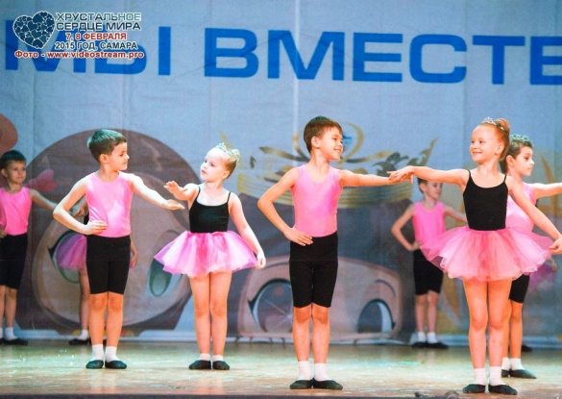Воспитанники Образцового ансамбля танца «Счастливое детство»**

(руководители: Морозова М.Г., Харитонов Н.А., педагоги: Бондарева И.А., Шумилова Е.А., Сокерин А.С.)

стали участниками **Ежегодного международного фестиваля-конкурса «Хрустальное сердце мира»**, который прошел в **Самаре 8 февраля 2015 г**.

**Поздравляем педагогов и ребят с наградами:**

**I группа - Гран-при** (с номером «Карманваты»)

**II группа – Гран-при** (с номером «Рукодельница»)

**I – II группа – Гран-при** (с номером «Фортеля»)

**IV группа – Лауреат I степени** (с номером «На реченьке»)

**VII-VIII группа - Лауреат II степени** (c номером «Шкатулка»)

**Диплом за лучшую импровизацию** получили:

**Рыбакова Анастасия** (с номером «Крутуха»)

**Гордеева София** (с номером «Молдаваночка»)

**Диплом Лауреата I степени** получили:

**Никирева Дарья** (с номером «Птичка»)

**Гурьянова Люба** (с номером «Фея кукол»)

**Ансамбль «Детство»** впервые принимал участие в конкурсе, и дебют оказался удачным – **Лауреат II степени** (с номером «Летят утки»)

**МОЛОДЦЫ! ТАК ДЕРЖАТЬ!**

**МБОУ ДОД ЦЕНТР РАЗВИТИЯ ДЕТЕЙ И ЮНОШЕСТВА «ИСТОКИ»**

*(п. Поволжский, ул. 60 лет СССР, 17, т. 40 48 12)*

**18 февраля в 13-30 час.** учащихся начальных классов приглашаем на развлекательно – игровую программу **«Весёлая Масленица!»**, которая состоится на площади им. Денисова. В программе: выступление фольклорного ансамбля «Жаворонушки», театрализованное представление с играми, забавами, конкурсами, танцами и песнями, обряд прощания с Масленицей, угощение блинами.

**19 февраля в 8-00 час.** учащихся 5-11 классов приглашаем на тематический классный час, посвященный Дню защитника Отечества «Защитники Земли». В программе: рассказы об участниках боевых действий в «горячих точках», о подвигах молодых солдат во время службы в рядах российской Армии, просмотр фрагментов документальных и художественных фильмов.

**19 февраля в 13-30 час.** учащихся 1-4 классов приглашаем на тематический классный час, посвященный Дню защитника Отечества «Друг познается в бою». В программе: рассказы о том, как животные помогали советским солдатам в боях с немецкими захватчиками, просмотр видео слайдов и фрагментов документальных фильмов.

**20 февраля в 18-00 час.** состоится тематический вечер, посвященный Дню защитника Отечества «Отчизны верные сыны». На вечер приглашены ветераны Великой Отечественной войны, участники боевых действий в «горячих точках». В программе: поздравления почётных гостей, выступление народного духового оркестра «Ретро» и концертные номера творческих коллективов Центра «Истоки».

**22 февраля в 12.00 ч.** приглашаем на веселое массовое гуляние **«Широкая Масленица!»**, которое состоится на площади им. Денисова.

Праздничная программа включает в себя театрализованное представление, традиционные обряды проводов Зимы и встречи Весны, угощение масленичными лакомствами, забавы, игры, конкурсы, концертные номера, которые будут представлены творческими коллективами Центра: чувашский фольклорный ансамбль «Шурампусь», фольклорный ансамбль «Чечёточка», детский фольклорный ансамбль «Жаворонушки», студия эстрадного вокала «Каприз». На празднике, и дети, и взрослые смогут принять участие в конкурсах, играх, состязаниях. Все участники игр будут награждены призами. Кульминацией праздника станет сжигание чучела Масленицы. Здесь вы сможете получить радость, хорошее настроение и заряд бодрости.

**МБУК «ТОЛЬЯТТИНСКИЙ ХУДОЖЕСТВЕННЫЙ МУЗЕЙ»**

*(б-р Ленина, 22 (правое крыло), заведующая экспозиционно-массовым отделом Гусева Наталья Николаевна, 48-20-89, 40-30-98, kartgal@mail.ru,* [*http://www.thm-museum.ru*](http://www.thm-museum.ru)*,*

***в социальных сетях:*** vk.com/togliatty.art.museum; *www.facebook.com/thmmuseum*

*Режим работы музея: ежедневно с 10.00 до 18.00, четверг с 10.00 до 19.00, суббота, воскресенье – с 10.00 до 17.00, понедельник – выходной.*

**«Избранное»**

**персональная выставка Никаса Сафронова**

**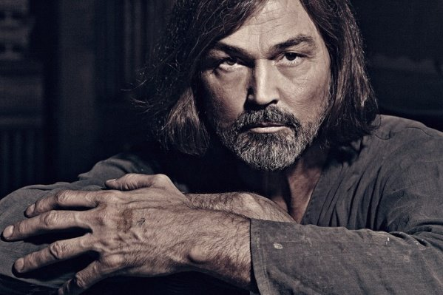**

***Время проведения: до 1 марта***

*12+*

Никас Сафронов является одним из известных российских живописцев нашего времени, заслуженным художником РФ. Основная часть его работ находится в частных собраниях и музеях России и Европы. Западными коллекционерами куплено более 800 его холстов. Среди владельцев – такие звезды, как Алла Пугачева, Софи Лорен, Ален Делон, Жан-Поль Бельмондо, Пьер Карден, Дайана Росс, Монтсеррат Кабалье, Мадонна, Михаил Горбачев, Никита Михалков. Никас Сафронов создал портреты президента России Дмитрия Медведева, президент Российской Федерации Владимира Путина, президентов США, Турции, Азербайджана, Туркмении, Украины, королей Испании, Иордании, Брунея и прочих важных персон. И список имен, которые у всех на слуху, очень длинный.

Имея обширный диапазон художественных пристрастий, находясь в постоянном творческом поиске, Никас Сафронов сумел завоевать интерес и признание широкой публики, а также знатоков и ценителей искусства. Его персональные выставки всегда становятся ярким событием культурной жизни страны, собирая десятки тысяч любителей живописи.

Диапазон творчества Никаса Сафронова весьма широк. Это и иконопись, и кубизм, и символизм, и психологические портреты. Многие его произведения строятся на глубоких метафорах и присущей только этому автору системе символов.

На экспозиции будет представлено более 70 отобранных работ Автора. Гости и жители города, посетив выставку, смогут открыть для себя не только многообразие жанров и живописных техник, в которых работает автор, но и заглянуть в мир прошлого, раскрытого в серии тематических картин «исторические иллюстрации».

Экспозицию работ Никаса Сафронова уже увидели и высоко оценили в Санкт-Петербурге; Екатеринбурге, Саранске, Ижевске, Иркутске, Нижнем Новгороде, Самаре, Казани, Ульяновске, Пензе, Ярославле, Воронеже, Волгограде, Саратове, Кирове Тюмени и многих других городах России.

***Стоимость билетов на выставку:***

***школьники, студенты, пенсионеры – 200 руб.; взрослые – 300 руб.***

**"Музей Шоколада Nikolya"**

**выставка крымского шоколатье Николая Попова**

***Открытие: 6 марта в 16.00 (вход по пригласительным)***

***Время проведения: с 7 марта до 12 апреля***

Впервые в Тольяттинском художественном музее будут представлены настоящие шоколадные чудеса из знаменитого "Музея Шоколада Nikolya". Шоколад, марципан, сахарное драже - все слито воедино и представляет собой невероятно фантастическую атмосферу. На выставке будет представлен целый ряд шоколадных изделий высочайшего качества, шоколадные картины, написанные шоколадом по шоколаду, обрамленные в шоколадные багеты, а также красивая интерактивная информационная составляющая истории этого удивительного продукта. «Музей шоколада Nikolya» представит более 200 изделий из шоколада во главе с двухметровой Эйфелевой башней весом 45 кг собранной из 512 шоколадных частей.

Экспозиция уже была представлена в ряде городов стран СНГ в рамках тура 2013-2015 годов. Шоколадные экспонаты смогли оценить большое количество посетителей разного возраста и статуса. На данный момент выставку посетили уже более 200 000 человек.

6 марта в 16.00, на открытии выставки будет присутствовать автор представленных работ - знаменитый шоколатье Nikolya. В период проведения выставки автор представит линейку эксклюзивных сувенирных изделий, выполненных по специальной технологии.

С уверенностью можно сказать, что открытие выставки "Музея Шоколада Nikolya" в городе Тольятти станет, несомненно, одним из самых интересных событий года.

***Стоимость входного билета:***

***школьники - 150, студенты, пенсионеры – 200 руб., взрослые – 250 руб.***

**Вечер эстрадно-джазовой музыки**

**Оганеса Туманяна.**

В рамках выставки «Земля и небо» - художников Марины Варфоломеевой, Бориса Кунина и Ольги Левченко 19 марта в 19.00 состоится концерт джазовой музыки. Гости музея смогут услышать импровизации эстрадно-джазовых композиций зарубежных и советских авторов в исполнении Оганеса Туманяна.

Оганес Туманян родился 24 февраля 1974 года в городе Ереване (Армения). В 1997 году закончил Ереванскую государственную консерваторию. Музыкант является участником многократных джазовых фестивалей в Армении. На творчество музыканта оказали влияние такие мэтры джаза как: Оскар Петерсон, Кейт Джарред, Бил Эванс.

Джаз великолепен. В этой музыке невероятно много эмоций, вселенской гармонии и красоты. Уникальность джаза как музыкального жанра — в огромных возможностях для импровизации, в вариативности и в том, сколько всего можно вложить в ноты. Поэтому джаз породил такое явление как «стандарты» — общепризнанные композиции, которые должны быть в репертуаре любого джазмена. Считается, что хороший джазмен должен знать примерно две сотни стандартов. Кто определяет, что является стандартом, а что нет? Только время. Время и музыканты, включающие ту или иную джазовую композицию в свой репертуар.

Некоторые джазовые стандарты написали джазмены, но многие были первоначально поп-песнями конца XIX - начала XX веков, песнями из бродвейских мюзиклов или из голливудских кинофильмов. Позже стандарты стали приходить из академической музыки, музыки популярных групп (особое признание получили в качестве стандартов песни группы «Битлз»).

Оганес Туманян исполняет джазовые стандарты – музыкальные произведения, которые являются важной частью музыкального репертуара джаза. Это песни и инструментальные композиции, которые знают почти все джазмены, они удобны для исполнения, и их часто записывают и играют в джем-сейшнах.

Если сердце вздрагивает и замирает, когда из-под беглых пальцев раздаются переливы фортепиано, если вечер, проведенный в расслабленной и веселой обстановке Вам по душе, то Джаз – та музыка, которая Вам нужна!

***Стоимость билета: – 200 руб.***

**«Границы»**

**персональная выставка Николая Кузнецова**

*(ул. Свердлова, 3, отдел современного искусства Тольяттинского художественного музея,*

*режим работы: ВТ.-СБ. – 12.00 – 20.00, ВС., ПН. –– выходной)*

*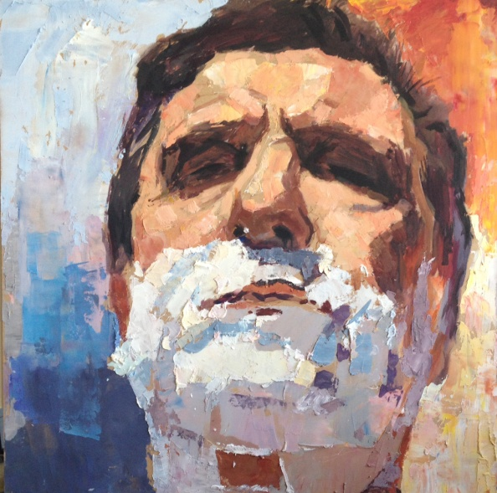*

***Время проведения: до 28 февраля***

В течение года Отдел современного искусства представит посетителю череду выставок, которые станут поводом для размышления об особенностях изобразительного искусства Тольятти. И здесь первый вопрос для посетителя: есть ли искусство в бедном Тольятти?

Каждый художник наделен способностью описывать жизнь вокруг себя через визуальные образы. Среда прямо или косвенно влияет на его восприятие. Следующие вопросы для зрителя: Что он видит? Будет ли увиденное созвучно чувствам зрителя? Или это будет открытием для него? Предлагаем посетителю ответить на вопросы и оставить свои комментарии рядом с работами художников.

Первая выставка этого года – выставка живописи Николая Кузнецова «Границы». Размышления о пределах и границах работ художника. Границах жанра, пространства и времени, смыслов. Главным действующим лицом выставки является художник и он смотрит на нас с центральных полотен выставки. Художник впускает нас в своё интимное пространство. Граница приватного и публичного здесь преодолена. Изменена/расширена граница восприятия сюжета, масштаба. Что дальше?

Портрет, натюрморт, пейзаж, абстракция – границы жанров картин, представленных на выставке, предельно ясно и четко очерчены. Здесь меняются знаки – изображенные объекты теряют свое первостепенное значение, а цветовые гармонии и контрасты, ритм и характер живописной фактуры помогают создать интонацию. Эмоциональная цветовая композиции выстраивает цветовую метафору, расширяет границы возможных интерпретаций сюжетов для зрителя. Простота и сдержанность спокойных композиций позволяет сконцентрировать внимание на внутренней теме. Границы внимания зрителя то предельно сужаются на технике, сюжете, простоте изображенного объекта, то свободно расширяются, не сдерживаемые предельной деталировкой изображенных предметов.

Ощущение цветового многообразия мира, желание возбуждать эмоции не содержанием непритязательного мотива, а его красочным воплощением, объединяет творчество Николая Кузнецова с традициями русской школы живописи. Здесь он близок к методу Константина Коровина, живописной манере выходца из Ставрополя, Константина Горбатова.

Профессионально занимающийся дизайном, **Н.И.Кузнецов начал серьезно работать как живописец.** Живописно постигая действительность, художник создает собственную реальность, в которой цвет как смысл выходит за физические границы полотна.

В рамках выставки пройдут дискуссии. Программа «Отдел современного искусства + дети» предложитсерию мастерских для детей и их родителей: 13, 20, 27 февраля (пятница).

***Стоимость билетов на выставку:***

***школьники – 50 руб., студенты, пенсионеры – 65 руб., взрослые – 100 руб.***

**МБУК «ТОЛЬЯТТИНСКИЙ КРАЕВЕДЧЕСКИЙ МУЗЕЙ»**

*(б-р Ленина, 22, отдел по связям с общественностью: (8482) 48-55-63,*

*касса (8482) 48-55-62, интернет ресурсы: сайт музея -* [*http://www.tltmuseum.ru*](http://www.tltmuseum.ru/)*,*

*Фейсбук -* [*https://www.facebook.com/tkmuseum*](https://www.facebook.com/tkmuseum), *Вконтакте -* [*https://vk.com/tltmuseum*](https://vk.com/tltmuseum)*)*

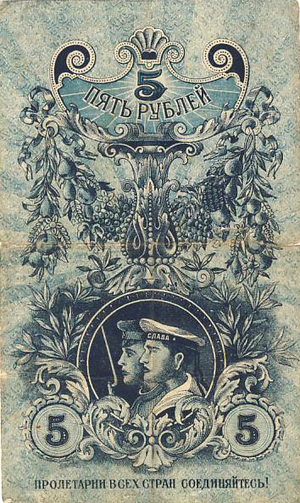**Выставка «История денежных знаков России»**

**19 февраля в 16.00** в Тольяттинском краеведческом музее состоится открытие новой выставки **«История денежных знаков России от царских времен до наших дней»**.

На выставке вы сможете увидеть подлинные монеты и банкноты, которыми пользовались на территории нашей страны со времен Золотой Орды, по настоящее время. Всего более 500 разновидностей. Особенно широко представлены банкноты периода гражданской войны, на стендах вы увидите денежные выпуски белогвардейских правительств (Колчака, Деникина, Юденича, атаманов Дутова, Семенова и других), деньги различных подразделений Красной Армии от Петрограда до Дальнего Востока.

Немаловажное место в выставке занимают выпуски от имени отдельных городов и губерний, включающих не только территорию современной России, но и других республик, ранее входивших в состав Российской Империи.

Также вы узнаете, чем расплачивались за работу в немецких и советских концлагерях, какие деньги выпускала Германия для оккупированных областей Советского Союза, и для каких стран Россия сама выпускала деньги.

Устроители не забыли и об общегосударственных выпусках. На выставке представлены все разновидности банкнот, выпускаемых Центральным Банком с 1896 г. по наши дни.

Экспонаты поделены на категории и представлены в виде удобных стендов, на каждом из которых, кроме самих банкнот, вы увидите краткую историю каждого выпуска сквозь политические события тех времен. Многие стенды проиллюстрированы фотографиями и документами тех лет.

Выставка очень информативна и будет интересна людям от школьного до преклонного возраста. Здесь каждый сможет окунуться в атмосферу тех лет, вспомнить уроки истории, почерпнуть что-то новое.

На открытии автор выставки коллекционер Владислав Студеникин проведет краткую экскурсию и ответит на все интересующие вас вопросы.

*Выставка будет работать до 22 марта 2015 г.*

*Стоимость билетов: 150 руб.- взрослый, 75 руб.- для детей от 8 до 17 лет включительно, дети более младшего возраста – бесплатно.*

**В рамках празднования Дня защитника Отечества**

***Время проведения: до 28 февраля (по предварительным заявкам).***

Музей предлагает программу, посвященную патриотическому воспитанию молодежи. В рамках программы в музее запланировано проведение следующих мероприятий:

* «Военные истории собаки Дика» - видео-занятие рассказывает об использовании собак в военных действиях и помощи четвероногих «бойцов» Красной Армии в тяжелые годы Великой Отечественной войны.
* «Ордена и медали Великой Отечественной войны» - видео-занятие о героях ставропольчанах, наградах Великой  Отечественной  войны и памятных местах города Тольятти.
* «Афганская баллада» - экскурсия по одноименной выставке с рассказом об истории и героях-тольяттинцах афганских событий.

*Тел. для заказа 48-04-07*

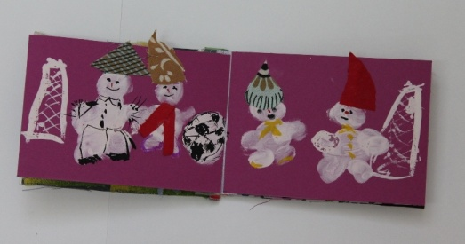**Выставка «Книжка-малышка»**

***Время проведения: с 27 января по 28 февраля***

На выставке представлены более 50 лучших работ участников конкурса «Книжки-малышки о моем городе, о моей семье», который проходил с 20 ноября по 20 декабря 2014 г. во Дворце творчества детей и молодежи г. Тольятти.

Приглашаем всех в музей, взглянуть на уникальные детские работы, оценить творческие находки авторов, раскрыть для себя любопытные секреты и милые семейные истории. Прочувствуйте в работах участников конкурса гордость и любовь к семейным ценностями и месту, в котором мы живем, вдохновитесь на собственный поиск и свершения.

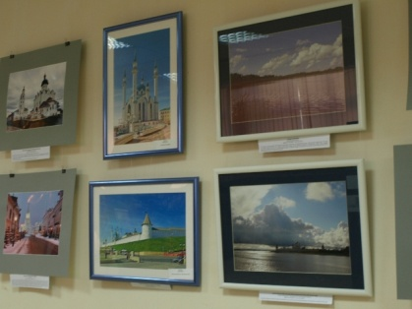**Фотовыставка «По просторам Великой России»**

***Время проведения: по 28 февраля.***

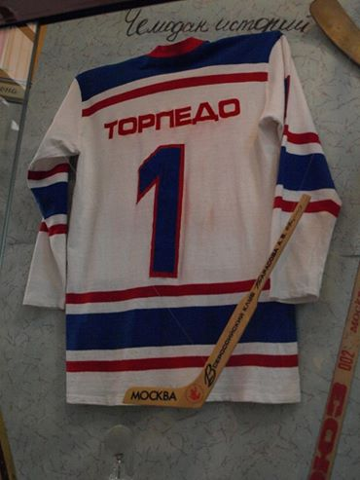Эпитет «Великая» подходит к России, как ни к одной стране мира. Россия велика территориально, Россия величественна своей историей, Россия обладает великой культурой. Велик народ, который создал Россию, как государство, объединил народы, населяющие огромные просторы её. И велики эти народы, проживающие совместно и строящие совместно Великую Россию. Фото-повествование «По просторам Великой России» является попыткой показать не только рукотворную красоту и сохраняемую память об исторических и культурных деятелях России, но и проследить невидимые нити, связывающие, так или иначе, наш город и нашу губернию с местами о которых рассказано в этом фото-повествовании. Выставка создана при участии общественных организаций «Дом Рерихов» г. Тольятти и «Общество Рерихов» г. Сызрань.

**Площадка для рекордов.**

***Время проведения: до 28 февраля***

В Тольяттинском краеведческом музее в рамках проекта «Чемодан историй» работает выставка «Площадка для рекордов», которая рассказывает о спортивных достижениях жителей нашего города. Здесь можно увидеть и спортивный свитер хоккейного клуба «Торпедо», так до 1989 года называлась тольяттинская хоккейная команда. Веломайку Анатолия Яркина первого Олимпийского чемпиона в истории нашего города. Одним из центральных экспонатов выставки является факел эстафеты олимпийского огня зимних Олимпийских игр в Сочи.

**Цифровой планетарий в музее**

***Время проведения: до 28 февраля.***

В Тольяттинском краеведческом музее работает цифровой ПЛАНЕТАРИЙ. Планетарий представляет собой огромный тканый шатер со специальным напольным покрытием и мягкими сиденьями. Благодаря мультимедийным технологиям гости оказываются под куполом звездного неба, постоянно меняющегося и движущегося, ощущая необычное лёгкое ощущение парения. Планетарий, по сути, демонстрирует динамичное космическое шоу. Сам купол является экраном и создает панорамный обзор, вызывая эффект присутствия, где каждый оказывается в центре событий.

Наши зрители смогут узнать о созвездиях, в деталях рассмотреть неизвестные галактики и «улететь» дальше к неизведанным мирам. Путешествие длится около получаса, но впечатление от познавательного и насыщенного эмоциями полета не отпускает публику и за пределами планетария.

**Новая музейная экспозиция «20 век: ставрополь-Тольятти»**

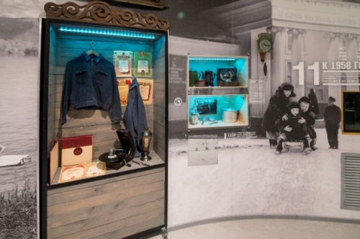

***Время проведения: до конца года.***

Новая историческая интерактивная экспозиции **«20 век: Ставрополь-Тольятти»**, рассказывает о самом ярком и насыщенном периоде в жизни города, моменте превращения провинциального Ставрополя в промышленный Тольятти - времени противоречивом и бурном, на которое пришлись и величайшие потрясения: смена государственного строя, голод, войны, и период бурного развития, великих строек и больших надежд. Это время юности нашего с вами города. Благодаря современным технологическим решениям экспозиционного пространства, медиааттракционам и «секретным» комнатам посетители смогут стать участниками важных исторических событий: революции, гражданской и Великой Отечественной войны, строительства ГЭС, переноса города на новое место. Они смогут листать документы, изучать фотографии, проводить исторические «расследования».

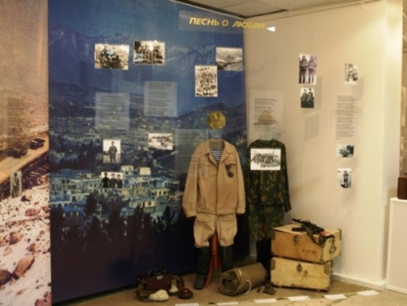**Выставка «Афганская баллада»**

***Время проведения: до 30 мая.***

Выставка победитель Всероссийской историко-литературной премии «Александр Невский» (2014 г.). Посвящена 25-летию вывода ограниченного контингента советских войск из Афганистана Выставка рассказывает об афганских событиях через литературное творчество и воспоминания участников военных действий. Ее посетители смогут узнать об «Афганской войне», сравнить официальную версию событий с восприятием ее непосредственных участников; услышать их воспоминания и песни, увидеть предметы, которые их окружали вдали от родного дома, почитать письма солдат домой. Предусмотрено как индивидуальное, так и групповое посещение выставки.

Выставка создана при активном участии тольяттинцев – ветеранов боевых действий в Афганистане, а так же родителей погибших воинов-интернационалистов.

**«Открытая книга» к 100-летию начала Первой мировой войны…**

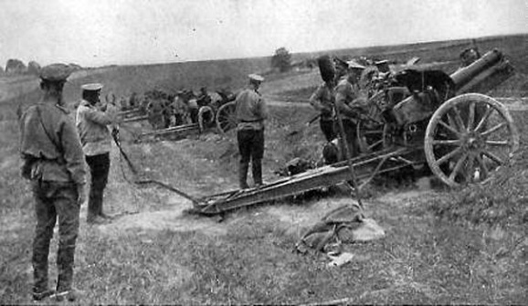

***Время проведения: до 30 апреля.***

В Тольяттинском краеведческом музее работает выставка из цикла «Открытая книга», посвященная **100-летию начала Первой мировой войны**.

По традиции, центральным экспонатом на ней стала книга, вернее книжное издание под названием «Война», выпущенное в 1915 году в Петрограде. Данное издание является приложением к журналу «Природа и люди», которое выходило под рубрикой «Дневник войны». Посетители с помощью сенсорной панели могут полистать пожелтевшие от времени страницы журналов, почитать статьи, отражающие события той войны глазами участников и очевидцев, посмотреть фоторепортажи с военных действий.

Так же впервые на выставке представлен дневник солдата – участника Первой мировой войны, который он вел, находясь на передовых позициях российской армии. Эта записанная книжка принадлежала жителю Ставрополя Антипину Василию Николаевичу (возглавлял Ставропольский совет народного хозяйства с октября 1918 года).

**Интерактивная программа «Дерево в городе»**

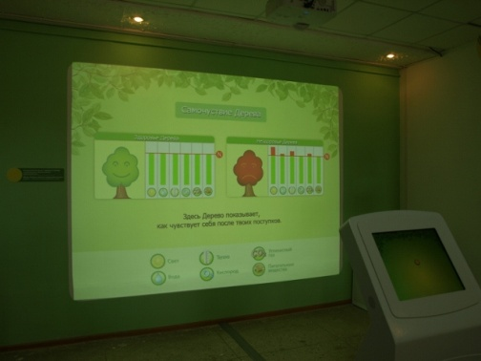

***Время проведения: до конца года.***

Современная эко-образовательная программа «Дерево в городе». Посетитель увидит живые процессы внутри Дерева (в корнях, стволе, кроне), которые скрыты от человека в повседневной жизни. Каждый поступок человека в отношении Дерева будет вызывать «ответ» Дерева (изменение процессов внутри его системы) и, соответственно, изменение окружающей среды и самочувствия людей в ней. Кроме оценки собственного поведения, посетитель будет познавать азы науки экологии, он  научится определять в Тольятти деревья, которые живут здесь тысячелетия, и привезенные из других мест виды. Различать деревья по листве и плодам, узнавать продолжительность их жизни, правильно выбирать деревья для теневой и солнечной стороны, для посадки около дороги и во дворе, распознавать самочувствие Дерева и помогать ему.

**Тематические занятия в выходные дни:**

***Время проведения: 21 февраля в 13.00***

«Когда мамонты в Волге купались» – увлекательное путешествие в ледниковый период, где можно познакомиться с фауной и флорой нашего края тех далёких времён. Для детей 7-16 лет.

***Время проведения: 22 февраля в 13.00***

«Афганская баллада» – рассказ об истории и героях-тольяттинцах афганских событий. Для детей 10-16 лет. В 13.00.

**МАУК ПАРКОВЫЙ КОМПЛЕКС ИСТОРИИ ТЕХНИКИ ИМЕНИ**

**К.С. САХАРОВА**

*(445024 Самарская область г. Тольятти Южное шоссе , 137, тел. для справок и заказа экскурсий +7 (8482) 72-66-20, тел. кафе Технического музея +7 (8482) 72-65-92, открытая группа «Вконтакте»:* [*https://vk.com/tehmuseum*](https://vk.com/tehmuseum)*., парк работает без выходных, с 9-00 до 17-00)*

**

**Выставка моделей авиации и бронетехники, посвящённая 70-летию Победы в Великой Отечественной войне работает в Парковом комплексе истории техники им. К.Г. Сахарова.**

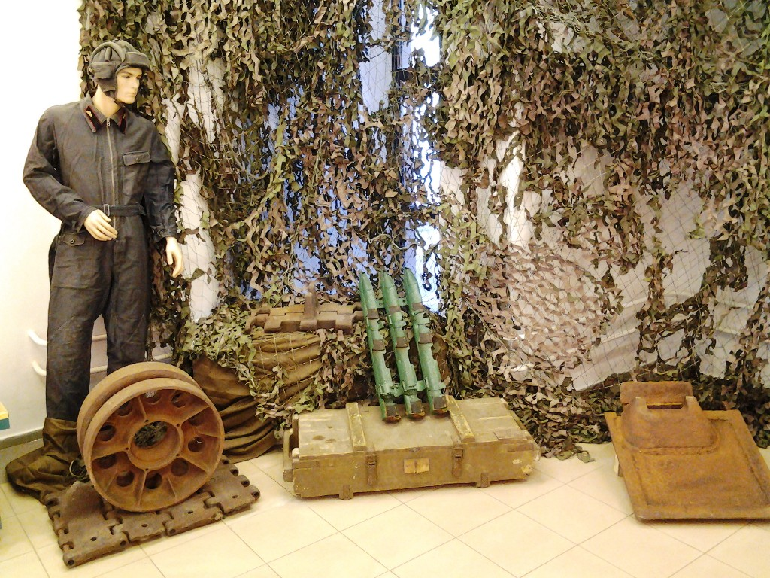 На выставке представлена палитра истребительной, штурмовой и бомбардировочной авиации основных участников Второй мировой войны: СССР, Германии, Великобритании, США, Японии. Выставка участников Клуба историко-технического моделизма г.о. Тольятти: **Михаила Цабунина, Андрея Барышева, Василия Мирошниченко, Дмитрия Чечёткина и Дениса Дёмина** - дополнена книгами, воспоминаниями пилотов и конструкторов, представленных Объединением детских библиотек г.о. Тольятти.

У застеклённой витрины останавливаются взрослые и дети. Теперь многие хорошо ориентируются в танках, благодаря игре белорусских разработчиков - «Мир танков» ( World of Tanks). Год назад, установили игроки рекорд. 19 января 2014 года одновременно вышли в онлайн свыше 1 миллиона 114 тысяч пользователей. Но совершенно по-другому, рельефнее и значительнее, чем на экране монитора, выглядят масштабные модели танков разных стран и армий.

Работы известного стендового моделиста - **Николая Алеева**, дают исчерпывающее представление о развитии танкостроения 30–х годов, первой половины 40-х годов. Наш земляк не только великолепный мастер-моделист бронетанковой техники, он настоящий знаток и «живая энциклопедия» истории танкостроения разных стран.

Среди бронетанковой техники прославленных «тридцатьчетвёрок» и «КВ», следует отметить «танковый зверинец» Германии: «тигры», «пантеры» в различных масштабах и окрасах. Большой интерес у зрителей вызывает танк T-VI «Тигр», в масштабе 1 : 16, который многие вожделели в киосках Роспечати. Но до конца довести работу и достроить модель удалось молодому тольяттинцу - **Антону Малкову**.

Особую достоверность и зрелищность выставке придают подлинные экспонаты времён войны. Танковые траки и направляющее колесо - «ленивец», танка «Т-34» 1941 года выпускавшегося на заводе № 112 в Горьком. Огромная редкость – люк механика водителя «тридцатьчетверки», выпуска начала войны, сохранившийся в единичных экземплярах. Рядом с танковыми траками и люком механика-водителя - танкист в комбинезоне и танковом шлемофоне, времён Великой Отечественной войны. Выставочные модели и подлинные артефакты - дают представление о гигантском труде и жертвах, понесённых фронтовиками и тружениками тыла, обеспечивших фронт всем необходимым, завоевавших тяжелейшим ратным и мирным трудом нашу Победу!

Выставка бесплатная, работает без выходных, с 9 до 17 часов

Добро пожаловать в Парковый комплекс истории техники им К.Г. Сахарова

**МБУК «ТОЛЬЯТТИНСКАЯ БИБЛИОТЕЧНАЯ КОРПОРАЦИЯ»**

*(Центральная библиотека имени В.Н. Татищева, бульвар Ленина, 10, Будина Наталья Васильевна, заведующая сектором рекламы и связей с общественностью, тел: (8482) 26-32-85 e-mail:* [*obm@cls.tgl.ru*](mailto:obm@cls.tgl.ru)*, группа "ВКонтакте"* [*http://http://vk.com/club\_tbk\_tlt*](http://http:/vk.com/club_tbk_tlt)*)*

***Юбилей писателя, книги***

**Библиотека №10 «Фортуна»**

*(ул.Железнодорожная, 21, Руднева Ирина Юрьевна, 45-07-14)*

«Прогулка с классиком» урок чтения

***Время проведения: 19 февраля в 12.30 часов***

Обсуждение названия произведения, чтение («Сказка о жабе и розе»), вопросы по прочитанному, аудиопрослушивание, домашнее творческое задание («Сказка о жабе и розе»). 160 лет Гаршину В. М.

**Библиотека №12 «Веста»**

*(ул.Коммунистическая,63, Гусева Елена Александровна, 24-81-79)*

«Грустный солдат, или жизнь Всеволода Михайловича Гаршина-литературные». Чтения.

***Время проведения: 20 февраля в 13 часов***

***В рамках Дня вывода советских войск из Афганистана***

**Библиотека №18 «Фолиант»**

*(ул. 40 лет Победы, 114, Зуйко Светлана Филипповна, 30-78-00)*

Презентация книжной выставки «Афган прошел по нашим душам»

***Время проведения: 22 февраля в 15 часов***

***В рамках Дня защитника Отечества***

**Библиотека №21 «Легенда»**

*(ул.Л.Толстого, 20, Курбатова Татьяна Ивановна, 22-88-07)*

«Будем в армии служить!» Конкурсно - игровая программа

***Время проведения: 17 февраля в 12.15 часов***

В игре принимают участие 2 команды. Конкурсы: «Разминка», «Эрудит-викторина», «Пароль», Меткий стрелок», «Военная авиация» «Боец-удалец», «Отгадай загадку», а так же конкурсы для болельщиков.

**Библиотека №18 «Фолиант»**

*(ул. 40 лет Победы, 114, Россинская Светлана Владимировна, 30-78-00)*

Литературно-музыкальная композиция «Ты живи, Россия!»

***Время проведения: 17 февраля в 15 часов***

Литературно-музыкальная композиция «Ты живи, Россия!», чтение стихов патриотической направленности, видеоролик «Расскажи о жизни, солдатская шинель...»

**Библиотека №20 «Эврика»**

*(б-р Космонавтов, 7, Пузанова Валентина Ивановна, 30-16-13)*

Открытие книжной выставки «День воинской славы России»

***Время проведения: 17 февраля в 16 часов***

Блиц - опрос «Готов ли ты служить Отчизне» Викторина «Во славу Отечеству»

**Библиотека №15 «Берегиня»**

*(п. Поволжский ул. 60 лет СССР,17, Пахомова Вера Александровна, 41-07-74)*

Творческая выставка «О подвигах, о мужестве, о славе»

***Время проведения: 19 февраля в 13 часов***

Выставка ребят на данную тематику. История праздника.

Конкурсно – игровая программа «Кто не мечтает стать генералом»

**Библиотека №17 «Диалог»**

*(б-р Гая, 18, Ткачева Ольга Николаевна, 30-07-04)*

«Россия, твои сыновья!» Познавательный Час.

***Время проведения: 19 февраля в 14 часов***

Информационное сообщение о военных профессиях Российской армии, показ слайдов, библиографический обзор, мини-викторина.

Встреча с читателем филиала, военный в отставке Бердников В.П.

**Библиотека №7 «Надежда»**

*(б-р 50 лет Октября, 55, Тукумбетова Марина Александровна, 22-24-14)*

Урок мужества «На защите Отечества»

***Время проведения: 19 февраля в 14 часов***

Встреча с майором полиции Вишневским С.Н. Воспоминания ветеранов о службе в вооруженных силах. Виртуальная викторина

**Центральная библиотека им.В.Н.Татищева**

*(Б-р Ленина,10, Тарасова Дарья Сергеевна, 26-60-72)*

Интерактивный час «Благородное призвание»

***Время проведения: 19 февраля в 14 часов***

В программе: выступления руководителя военного комиссариата И.В. Попова, кандидата юридических наук доцента кафедры. Уголовного права и процесса НОУ ВПО «Самарская гуманитарная академия» в г.Тольятти Р.В.Закомолдина, презентация военно - патриотического клуба «ФорПОСТ».

**Библиотека №4 «Нагорная»**

*(ул. Майский, пр.66, Воротникова Надежда Викторовна 97-61-09)*

Урок памяти «Не подлежат вовек переоценке ни мужество, ни преданность солдат…»

***Время проведения: 19 февраля в 14 часов***

**Библиотека искусств №8**

*(ул.Жилина,44, Николаева Татьяна Николаевна, 48-37-05)*

Открытие V Городского фотоконкурса «Магия полутонов»

***Время проведения: 19 февраля в 18 часов***

Тема конкурса 2015 – черно-белая фотография

**Библиотека №3 «Патриот»**

*(ул.Макарова, 8, Шерстобитова Татьяна Александровна, 45-17-25)*

Конкурсно-игровая программа «Хорош грибок белый, а солдат – умелый»

***Время проведения: 20 февраля в 12 часов***

Конкурсно-игровая программа, (игровые задания, конкурсы, викторина о различных родах войск, о военной технике, о героях войн, будут демонстрироваться отрывки из фильмов про армию, армейские фотографии, обзор книг из уголка «Воинская слава России»)

***Тематические мероприятия***

**Во всех библиотеках**

*(Зиновьева Ольга Николаевна, 26-32-85)*

Конкурс эссе «Твой символ Победы»

***Время проведения: 2-30 февраля***

Участник в возрасте от 12 лет пишет эссе на тему (символ может быть любой: событие, человек, место в городе и т.д.)

**Центральная библиотека им.В.Н.Татищева**

*(Б-р Ленина,10, Мальцева Наталья Александровна, 26-44-35)*

Исторический вояж «Крупнейшая в мире»

***Время проведения: 17 февраля в 14 часов***

К 65-летию организации КГС и строительства ГЭС

Презентация новой краеведческой книги, встреча со строителями Куйбышевгидростроя, воспоминания о руководителях.

**Центральная библиотека им.В.Н.Татищева**

*(Б-р Ленина,10, Тарасова Дарья Сергеевна, 26-60-72)*

Интерактивный час «Благородное призвание»

***Время проведения: 18 февраля в 14 часов***

Проводится совместно с военной кафедрой ТГУ:

- сборка автоматов на скорость,

-мини-квест с участием военного комиссариата центрального р-она,

- беседа с действующими военными

**Библиотека №2 «Истоки»**

*(ул. Горького, 42, Карпасова Лилия Владимировна,22-13-10)*

Устный журнал «История международного движения Красного Креста и Красного Полумесяца»

***Время проведения: 18 февраля в 14.30 часов***

Рассказ об истории создания движения. Показ фрагментов кинохроники.

**Библиотека №3 «Патриот»**

*(ул.Макарова, 8, Шерстобитова Татьяна Александровна, 45-17-25)*

Презентация общественного центра «Не оставим в беде»

***Время проведения: 19 февраля в 14 часов***

Презентация для МКУ «Центр социальной помощи семье и детям», рассказ о возможностях ОЦД оказания помощи социально незащищенным слоям населения. Знакомство с основными электронными порталами, библиографический обзор книг по семейному праву.

**Библиотека искусств №8**

*(ул.Жилина,44, Николаева Татьяна Николаевна, 48-37-05)*

Открытие V Городского фотоконкурса «Магия полутонов»

***Время проведения: 19 февраля в 18 часов***

Тема конкурса 2015 – черно-белая фотография

**Центральная библиотека им.В.Н.Татищева**

*(Б-р Ленина,10, Мальцева Наталья Александровна, 26-44-35)*

Презентация краеведческой выставки «Великая война. Великие потери. Великая Победа!»

***Время проведения: 20 февраля в 14 часов***

В рамках акции ТБК «Весна. Май. Победа». В программе презентации: Компьютерная презентация, воспоминания о ставропольчанах - участниках Великой Отечественной войны, представление краеведческих ресурсов

***Выставки***

**Библиотека №15 «Берегиня»**

*(п. Поволжский ул. 60 лет СССР,17, Пахомова Вера Александровна, 41-07-74)*

**до 24 февраля** Творческая выставка «О подвигах, о мужестве, о славе»

**Библиотечно-сервисный центр №13**

*(ул. Чайкиной, 71а, Архипова Наталья Олеговна, 24-24-79)*

**до 28 февраля** Передвижная фотовыставка книжного натюрморта «Дорога НатюрЛИТа».

Авторы выставки: Фотограф – Олег Вязанкин, поэт, прозаик, фотохудожник. Литератор – Софья Сыромятникова, руководитель Центра поддержки и развития чтения, поэт.  
Фотографии напомнят Вам о любимых книгах, которые помогают странствовать по времени и пространству. Поэтому мы и изобрели новый термин – НатюрЛит, добавив к каждой фотографии отрывок из какой-нибудь книги. Дорога НатюрЛИТа - это выставка-ребус, выставка книжных визуализаций, выставка-путешествие

**Библиотека №12«Веста»**

*(ул. Коммунистическая, 63, Колбенева Мария Викторовна, 24-81-79)*

**до 10 марта** Книжная выставка «Великий и могучий»

**Юношеская библиотека №1**

*(ул. Голосова, 20, Сычева Надежда Михайловна, 22-29-53)*

**до 10 марта** «Береги себя!» семинар-тренинг

**Библиотека искусств №8**

*(ул.Жилина,44, Николаева Татьяна Николаевна, 48-37-05)*

**до 14 марта** фотовыставка V Городского фотоконкурса «Магия полутонов»

**Юношеская библиотека №1**

*(ул.Голосова, 20, Бондарь Любовь Ивановна, 22-29-53)*

**до 15 марта** «Какие фразы «самые крылатые»? Конкурс афоризмов.

К 155-летию А.П. Чехова. Размещение крылатых выражений из произведений Чехова на книжной выставке, награждение читателя, который нашёл наибольшее количество афоризмов

**Центральная библиотека им. В.Н. Татищева**

**(б-р Ленина, 10, 26-32-85, Баранова Раида Магзяновна)**

**Патриотический час «Благородное призвание»**

**Время проведения: 19 февраля в 14.00**

19 февраля в 14.00 в центральной библиотеке им. В.Н. Татищева (бульвар Ленина,10) состоится интерактивный патриотический час «Благородное призвание» для старшеклассников образовательных учреждений города в рамках мероприятий, посвященных Дню защитника Отечества. В разговоре с учащимися о сегодняшнем дне Вооруженных сил Российской Федерации, правовом аспекте службы в современной российской армии примут участие: военный комиссар Центрального района г.о. Тольятти И.В. Попов, кандидат юридических наук доцент кафедры Уголовного права и процесса НОУ ВПО «Самарская гуманитарная академия» в г. Тольятти Р.В.Закомолдин, представители военно - патриотического клуба «ФорПост». В течение всего дня в холле центральной библиотеки будут демонстрироваться документальные фильмы об истории праздника День защитника Отечества, звучать патриотические песни. Также можно будет принять участие праздничной викторине и фотосессии с военной атрибутикой.

***Справки по телефону: 26-32 – 85 Баранова Раида Магзяновна***

***Библиотека искусств №8***

***(ул. Жилина, 44, 48-37-05, Николаева Татьяна Николаевна)***

Открытие фотоконкурса «МАГИЯ ПОЛУТОНОВ»

***Время проведения: 19 февраля в 18 часов***

19 февраля в 18.00 в библиотеке искусств № 8 (ул. Жилина, 44) состоится открытие V ежегодного городского фотоконкурса «МАГИЯ ПОЛУТОНОВ».

В пятый раз фотоконкурс проходит под эгидой Тольяттинской библиотечной корпорации и общественного совета фотографов города (председатель А.А. Хобта). Тема конкурса 2015 года – черно-белая фотография «Магия полутонов». В этом году тема конкурса определялась коллективно - участниками предыдущих фотосостязаний. Большинство фотографов выразило желание показать свое мастерство в черно-белой фотографии. Именно с черно- белых фотографий и зародилось фотоискусство. Волшебство черно – белой фотографии не исчезло и в наши дни, черно- белая фотография позволяет подчеркнуть главное на снимке, не отвлекая глаз от буйства красок, увидеть тонкие подтексты и ноты

В 2015 году на суд жюри свои работы представили 80 участников: как любители, так и профессионалы (жители гг. Тольятти и Самары). Для участия в конкурсе отобрано более 180 снимков.

Фотовыставка в библиотеке искусств №8 продлится один месяц: с 19 февраля до 19 марта. Победители будут определяться жюри в 6 основных номинациях

Портрет

Пейзаж

Репортаж

Путешествие

Эксперимент

Дебют

Номинация ПРОФИ - это выбор лучшей фотоработы самими фотографами - участниками конкурса, оценка работ с профессиональной точки зрения. Список претендентов на победу в этой номинации будет формироваться на открытии конкурса присутствующими фотографами. Листки с голосованием будут собраны в ящик и запечатаны.

Интрига будет раскрыта на Закрытии конкурса через месяц - 20 марта

  Кроме того, по результатам голосования посетителей фотовыставки, будет вручен Приз зрительских симпатий.  
20 марта состоится торжественное подведение итогов конкурса: награждение победителей дипломами и призами.

***Справки по телефону: 48- 37 – 05 Николаева Татьяна Николаевна***

**Библиотека «Фолиант» №18**

**(ул. 40 лет Победы, 114, 30-78-00, Зуйко Светлана Филипповна)**

**Ко Дню защитника Отечества**

***Время проведения: 17 и 22 февраля***

Библиотека №18 «Фолиант» (ул. 40 лет Победы, 114) приглашает горожан на праздничные мероприятия, посвященные Дню защитника Отечества.   
17 февраля в 15.00 часов для учащихся школ Автозаводского района пройдет встреча «Живи, Россия!». Перед аудиторией выступят активисты клуба «Прикосновение» Маргарита Скиба и Галина Мязина с исполнением патриотических песен, в том числе и тольяттинского автора Александра Соснова.   
В этот день в библиотеке будут звучать стихи, отрывки из прозы, на экране будет демонстрироваться видеоролик «Расскажи о жизни, солдатская шинель…», на книжной выставке будут представлены художественные и документальные материалы по теме.  
22 февраля в 15.00 состоится музыкально-поэтическая композиция «Павшие и живые».   
Встреча пройдет с участием Виктора Куликова, руководителя Центра- музея им. Владимира Высоцкого в Тольятти.  
Программа вечера будет посвящена поэтам и писателям, которые погибли, защищая Отечество – Давиду Самойлову, Семену Гузенко, Борису Слуцкому, Юлии Друниной, Михаилу Кульчицкому и многим другим.  
Виктор Куликов поделится со зрителями своими впечатлениями о героях Отечества, славных страницах исторических подвигов и сражений за Родину и исполнит песни Владимира Высоцкого, посвященные военной теме.  
Вход на события свободный.

***Справки по телефону: 30-78-00, Россинская Светлана Владимировна***

.

**МБУК «БИБЛИОТЕКА АВТОГРАДА»**

*(Центральный офис, ул. Юбилейная, 8, здание МАУ ДКИТ,*

*редактор библиотеки В. Бакланова, 35-51-29)*

**Видеоконференция Тольятти – Белгород – Самара – Москва – Пермь – Харьков в рамках проекта Библиотеки Автограда «Уличный лекторий»  
*Время проведения: 18 февраля в 18:00***

**Субкультурный диалог**

18 февраля в 18:00 (17:00 по московскому времени) в молодежном центре развития «BIBL» впервые выйдут на связь в формате видеоконференции участники нового амбициозного сетевого проекта Библиотеки Автограда и Белгородской Государственной Универсальной Научной Библиотеки «Уличный лекторий».

Идея внедрения образовательных технологий в продвижение уличной культуры в 2014 году нашла поддержку в Фонде Михаила Прохорова. Молодежный библиотечный центр «BIBL» и Библиотека Автограда расширяют возможности для творчества, развития и самореализации в современной городской среде! Настоящий уличный лекторий - место для тематических встреч, мастер-классов, общения и реализации идей и инициатив молодежи, а также виртуальная «Библиотека уличной культуры» - появятся в Тольятти уже в этом году. Брейк-данс, граффити, уличный спорт, рэп, стрит-арт – станут «предметом» для изучения, экспериментов и практики в реальном и виртуальном пространстве уличного лектория. Создание на территории у входа в центральную Библиотеку Автограда удобной современной площадки под открытым небом, отвечающей потребностям молодых танцоров, художников и творцов – лишь часть этого глобального проекта. В преддверии весны полным ходом идет работа по наполнению лектория востребованным содержанием, приглашению талантливых «лекторов», разработке совместных образовательных и фестивальных программ.

Видеоконференция – знаковый и торжественный момент официального старта проекта. В обсуждении проблем уличной культуры в городской среде примут участие организаторы и партнеры проекта, а также будущие лекторы, приглашенные к участию из Самары, Перми, Харькова, Москвы и Белгорода. Каковы тенденции современного брейк-данса, уличного спорта, музыки, стрит-арта? Что запускает механизм развития внутри различных субкультур? Чем наполнить библиотеку уличной культуры? Каким будет тольяттинский уличный лекторий? На эти и многие другие вопросы в режиме реального времени ответят яркие представители творческой молодежи из разных городов.

Присоединяйтесь к диалогу и следите за новостями проекта в нашей группе ВКонтакте <http://vk.com/libavtograd> и на портале Библиотеки Автограда <http://libavtograd.ru/>

**«Литературный четверг»: Дом учёных ТГУ в гостях у Библиотеки Автограда». Научно-просветительский лекторий «Знакомый ваш Сергей Есенин»  
*Время проведения: 19 февраля в 17.00* час.**

**Есенин, которого мы не знали**

19 февраля в 17.00 в Литературной гостиной состоится первая встреча в рамках одного из главных городских просветительских проектов Года литературы – «Народного университета» Дома ученых ТГУ и Библиотеки Автограда.

Глубокое многогранное знание, бесценная информация, скрытая в недрах большой науки, теперь открыта, доступна и «вкусно» подана для всех желающих! Такое возможно только когда делится своими знаниями и любовью к предмету настоящий увлеченный человек и прирожденный педагог. Целая плеяда талантливых ученых в течение года будет говорить с нами о классиках и современниках, о книгах и их истории, об авторах, рожденных на нашей Самарской земле, и произведениях, вошедших в мировую сокровищницу литературы.   
Это не лекции, а целые перформансы, в центре которых – личность великого писателя и талант рассказчика, владеющего бездной знаний.

Цикл встреч откроет лауреат премии «Имперская культура» имени профессора Эдуарда Володина, доцент Тольяттинского госуниверситета, член Международного Есенинского общества учёных **Елена Григорьевна Койнова**. Любая встреча начинается со знакомства! «Знакомый ваш Сергей Есенин» - это рассказ о поэте, которого все знают и одновременно не знают… Это взгляд на классика в новом ракурсе, открытие фактов и деталей, после которого знакомые строки звучат по-новому. Кроме того, Елена Григорьевна владеет интереснейшей информацией о творческой и биографической связи поэта с Самарским краем.

Впрочем, забегая вперед, скажем, что Есенин и Ширяевец будут постоянными героями авторских лекций «Народного университета». Впереди знакомство также с писателем из близкого есенинского окружения – Родионом Березовым (Акульшиным), музыкальное отражение русской поэзии, необычные литературные путешествия в поэтическую историю Самарской луки и многое другое.

**Устный журнал «Равнение наПраво!»: Всемирный день социальной справедливости  
*Время проведения: 20 февраля в* 11:00**

**«Бедность – не порок!..»**

20 февраля в 11:00 гости зала отраслевой литературы Библиотеки Автограда «пролистают» новый выпуск устного журнала «Равнение наПраво!». Актуальная правовая информация, полезная литература, экспресс-консультации и советы специалистов – встречи в необычном формате «устного журнала» второй год собирают в центральной библиотеке заинтересованную аудиторию. Февральский «выпуск» придут послушать пенсионеры Автограда и все, кому интересен панорамный взгляд на социально-юридические вопросы. Новый номер «Равнения наПраво!» посвящен Всемирному дню социальной справедливости. Глубокое, во многом философское понятие социальной справедливости в юридическом смысле сосредотачивается вокруг вопросов, связанных с поддержкой малоимущих граждан и обеспечением равных возможностей и прав человека. История этой даты и соц.поддержки в России и в мире по традиции станет предисловием к выпуску, подготовленным юрисконсультом Библиотеки Автограда Натальей Белянкиной. И также по традиции правовую тему продолжит гость нашего устного журнала – **Сухов Денис Владимирович, помощник прокурора Автозаводского района г. Тольятти.**

А вот литературные обозреватели предложат читателям не только повысить свою юридическую грамотность с помощью новейших справочников, научно-популярных книг и периодики, но и научиться самим противостоять бедности и неудачам! О том, как взять судьбу в свои руки, со страниц книг рассказывают лучшие психологи мира, а также те, кому это действительно удалось. А напоследок эксперты по чтению из зала художественной литературы познакомят гостей с лучшими книгами для встречи весны 2015!

**Презентация проекта Библиотеки Автограда «Ателье искусств»!  
Время проведения: 20 февраля в 18:00**

**Библиотека Автограда открывает «Ателье искусств»!**

20 февраля в 18:00 в зале литературы по искусству зашелестят нарядами гости, заспорят о вкусах, кто-то будет слушать музыку, кто-то потанцует… диковинные и модные вещицы, рисунки и фото, забытые мелодии и новые звуки… Вам может показаться, что вы попали на богемный квартирник – уютную неформальную встречу творческих людей, друзей. Всё так, с одной лишь поправкой – оказавшись здесь, вам не избежать настойчивого желания попробовать что-то новое, примерить на себя, нафантазировать и создать себе новый образ, ведь это – настоящее «Ателье искусств»!

Новый проект Библиотеки Автограда «Ателье искусств» - это цикл комплексных тематических встреч, посвященных различным видам творчества. Форма своеобразного интерактивного «ателье» дает возможность посетителям одновременно узнать что-то новое, посмотреть, попробовать, «примерить», «изготовить» нечто уникальное. «Ателье искусств» - это пространство трансформации! Здесь меняется сама среда, превращаясь из библиотечного зала в выставочную галерею, из лектория в творческую мастерскую… Здесь объединяются, перетекают друг в друга различные виды искусств и различные способы передачи информации – аудио-визуальные, коммуникативные, тактильные… Здесь трансформируется сам посетитель, превращаясь из зрителя в слушателя, из публики в творца, из ученика в мастера!

Вместе с «хозяйкой» «Ателье искусств» автором проекта – заведующей залом литературы по искусству Ольгой Беляевой гостей этого необычного вечера принимают и главные «закройщики» будущих творческих экспериментов. Дизайнер, специалист по хэндмейду Дарья Кадырова соблазнит модников и модниц поистине широким и необычным кругом своих увлечений и умений, которыми она готова делиться со всеми желающими. В марте Дарья проведет серию мастер-классов, на которых творческие мамы смогут сделать самые стильные и необычные… книги для детей своими руками! Современный детский «самиздат» не только поможет посетителям «Ателье искусств» примерить на себя новые виды творчества, но и удачно впишется в традиционную весеннюю неделю детской книги! В мае главным «кутюрье» библиотечного «ателье» станет самарский диджей Александр Красовский со своим музыкальным экспериментом «Мелодии 60-х». А летом в рамках проекта каждый желающий сможет примерить на себя роль художника – тольяттинцев ждут интереснейшие мастер-классы по живописи. С наступлением осени художники передадут эстафету танцорам. Ведущая школа аргентинского танго в Тольятти «PLAZA DEL TANGO» перенесет свои практики на экспериментальную площадку библиотечного «Ателье искусств». Жаркая аргентинская осень продлится в Библиотеке до 11 декабря – международного дня аргентинского танго, когда «Ателье искусств» торжественно подведет итоги проекта и вновь превратится в зал литературы по искусству. А пока – удивительные люди, каждый из которых маэстро в своем деле, художники, фотографы, музыканты, танцоры – соберутся вместе, чтобы отметить рождение нового необычного библиотечного проекта. Ткань для будущего ателье уже соткана! Примерочные открыты! Пора начинать!...

**Творческая встреча с профессиональным путешественником Артуром Чубаркиным  
Время проведения: 22 февраля в 14:00**

**Путешественник в библиотеке: Чубаркин вернулся с Камчатки!**

22 февраля в 14:00 литературная гостиная центральной Библиотеки Автограда приглашает городских романтиков и мечтателей, а также всех, чьи походные рюкзаки не пылятся без дела на дальних полках, на встречу с самым известным тольяттинским путешественником, удивительным рассказчиком Артуром Чубаркиным!

Эта встреча – не просто формат мероприятия, а настоящая ВСТРЕЧА путешественника, вернувшегося из очередной экспедиции. И пусть февральские ветры замели следы тольяттинского путешественника на камчатских тропах – фотографии, материалы и живой рассказ Артура Владимировича бережно сохранят и поделятся каждой деталью пережитых приключений!

Камчатка – край вулканов и гейзеров, нетронутой природы и уникальных возможностей для туризма. О трудностях, открытиях, дорогах и попутчиках – из первых уст в ближайшее воскресенье в Литературной гостиной!..

**Литературный обзор «Разговор о книгах»  
*Время проведения: 22 февраля в 13:00***

**Февральский фрэш**

22 февраля в 13:00 зал художественной литературы центральной Библиотеки Автограда представит своим читателям самые свежие книжные приобретения и неожиданные литературные открытия.

Главным героем февральского «Разговора о книгах» в рубрике «Открываем заново» станет русский писатель Всеволод Крестовский. Мастер слова, честный исследователь жизни и быта российского общества второй половины XIX века вновь предстанет со своими произведениями перед современным читателем.

Но, пожалуй, главной темой «Разговора» в это воскресенье станут новинки и подарки!..  
Удивительное продолжение в Год литературы получила БлагоДАРИтельная акция Библиотеки Автограда: тольяттинский интернет-маркет Ухтыахты.рф теперь регулярно принимает и обрабатывает «дарительные» пожелания горожан, чтобы по итогам каждого месяца определять десятку самых востребованных книг и передавать их в дар библиотеке. Любое произведение из каталога интернет-магазина может оказаться на библиотечной полке и в ваших руках! Для этого необходимо лишь выбрать понравившиеся книги на сайте Ухтыахты.рф, отправить список пожеланий по электронному адресу [office@uhtiahti.ru](https://e.mail.ru/compose/?mailto=mailto%3aoffice@uhtiahti.ru) с указанием номера своего читательского билета Библиотеки Автограда. Итогом январского голосования стал замечательный «подарочный набор» - горячая десятка самых интересных для наших читателей книг. Среди супер-новинок два сборника: ранее не публиковавшиеся рассказы и эссе одного из самых талантливых и резонансных современных российских авторов – **«Летучие бурлаки» Захара Прилепина**, и **«Детский мир»** - рассказы звезд современной отечественной литературы, собранные воедино Дмитрием Быковым. Еще два писательских имени в десятке от Ухтыахты.рф оказались сколь предсказуемы, столь и желанны! Новая книга **Бориса Акунина «Бох и Шельма»** - две повести, страстный, пытливый взгляд на исторические события, причем глазами не великих полководцев и правителей, а тех людей, чьи имена не встретить в хрониках и учебниках. Книга о русском средневековье, в которой гармонично сочетаются детально описанные реалии и быт с полным накала страстей и интриг сюжетом. Заключительная книга трилогии **Дины Рубиной «Русская канарейка. Блудный сын»** о судьбе уникального контратенора и бывшего оперативника израильских спецслужб также стала бестселлером январской подарочной десятки.

Следующая пара новинок – щемящие, пронзительные, но жизнеутверждающие истории от мастеров зарубежной современной прозы – Анны Гавальда и Мэтью Квика. Новелла «**Ян» Анны Гавальда** повествует о благополучной пустоте и рутине, в которой жил 26-летний француз Ян, о знакомой многим современным европейцам потере интереса к жизни и об удивительных событиях, которые преподносит судьба, когда их уже совсем не ждешь… Эпистолярный роман **Мэтью Квика «Нет худа без добра»** тоже показывает нам героя в переломный момент жизни. Ему скоро стукнет сорок лет, у него нет близких друзей, никогда не было любимой девушки, и он до последнего времени жил вместе с матерью. Но после ее смерти он решает выйти в большой мир и ставит себе ряд целей: выпить пива в баре с каким-нибудь подходящим по возрасту человеком, произвести впечатление на женщину и посетить Кошачий парламент в Оттаве.

Путем потерь и обретений идет герой глубокого произведения **Донны Тартт «Щегол»**. Читатели-дарители Библиотеки Автограда не смогли пройти мимо романа о тринадцатилетнем подростке из Нью-Йорка, чудом выжившем в катастрофе и потерявшем мать… У Тео есть лишь одна вещь, связанная с последними минутами ее жизни – небольшая и ценная картина, которая, в конечном счете, приведет его в подпольный мир искусства. Это завораживающий, гипнотический роман, история потери и одержимости, выживания и самопознания, беспощадной судьбы.

Легким и приятным литературным «дессертом» в этом подарочном пиршестве стали две новых книги популярной писательницы-рассказчицы **Марии Метлицкой – «А жизнь была совсем хорошая»** и **«Ее последний герой»**, а также романтическая история от **Джоджо Мойес «Серебристая бухта»**.

Напоминаем, что сделать актуальный книжный подарок библиотеке и всему городу теперь может каждый, не потратив при этом денег! Благодарительная акция в партнерстве с интернет-маркетом Ухтыахты.рф продолжается! Мы ждем ваших пожеланий!

**Книжно-иллюстративная выставка «Передвижники земли русской»  
*Время проведения: с 5 февраля***

**Передвижники и передвижение во времени**

С 5 февраля зал литературы по искусству центральной Библиотеки Автограда представляет своим посетителям выставку книг о блистательных художниках и их картинах, перевернувших в свое время мир русского изобразительного искусства. «Передвижники земли русской» - это экспозиция книг и альбомов с замечательными репродукциями картин Крамского, Перова, Саврасова, Шишкина, Репина, Поленова, Сурикова… Бунтари, бросившие вызов парадному академизму в живописи, открыто защитившие истину в искусстве, которой до них было не пробиться на холсты профессиональных и признанных художников. А началось все в 1863 году, когда 14 выпускников художников во главе с И. Крамским отказались писать дипломную картину на предложенную мифологическую тему «Пир в Валгалле» и потребовали самим выбрать сюжет картины, на что получили категорический отказ. Тогда многие из них демонстративно покинули академию. Решение было такое: необходимо образовать самостоятельную артель художников, независимую от академической монополии – союз русских художников. Распавшись через 7 лет после создания, эта артель стала предтечей нового мощного движения – товарищества передвижников. Товарищество передвижных художественных выставок (ТПХВ) не просто объединило мастеров, пишущих «живую жизнь», умеющих видеть прекрасное в «обычном», но и подарило провинциальной России подлинное искусство, дав возможность знакомиться с полотнами художников не только столичным зрителям. За полтора века многое изменилось. Нынешним авторам доступны все сюжеты вселенной, каждый ценитель искусства имеет доступ к любому шедевру мировой культуры… Но мы и сегодня замираем перед полотнами передвижников, будто нет между нами этих полутора веков. Их живые краски и сюжеты, их простая и непостижимая правда нужна и целительна для нас – умных, продвинутых, современных… И это не парадокс. Это – настоящее искусство.

**Книжная выставка к 125-летию Бориса Пастернака  
*Время проведения: с 10 февраля***

**Погружение в Пастернака**

С 10 февраля зал художественной литературы Библиотеки Автограда начинает погружение в глубину творчества философа и лирика, великого литератора и переводчика – Бориса Пастернака.

125 лет со дня рождения писателя на литературном календаре говорят лишь об одном: прошел век и еще четверть века, сменились поколения читателей и писателей, а поэзия Пастернака по-прежнему откровеннее откровения, она всё такое же чудо и открытие, ей нет равных во вселенной сочиненных строк. «Поэзия Пастернака» - это не только стихи. Это поэзия его прозы, его мышления, его лингвистического чутья, его магнетического взгляда… Дух Пастернака, его книги, «Доктор Живаго» - последняя литературная тайна серебряного века, стихи, биографические истории – всё, что мы можем читать, рассказывать, рассматривать и узнавать о юбиляре, собрано на этой выставке. Впрочем, всё это – лишь своеобразное «снаряжение» для погружения. Перед нами – настоящая глубина, стоит лишь открыть книгу…

**Выставка скульптур Алексея Леонова «По зову сердца»  
*Время проведения: до конца февраля***

**По зову сердца Алексея Леонова**

**В Зимнем саду Библиотеки Автограда открылась выставка скульптур молодого киевского скульптора Алексея Леонова.**

«Творенье может пережить творца: творец уйдёт, природой побеждённый. Однако образ, им запечатлённый, веками будет согревать сердца», - строки Микеланджело точно иллюстрируют экспозицию молодого мастера. Сердца она согревает, без сомнения. Свет проливает в душу, заставляет погрузиться в мир культуры, истории, науки, открыть книги, задуматься, вспомнить... И, конечно, познакомиться с автором.  
*Алексей Леонов родился в 1982 г. в г. Сумы, Украина. В два года начал лепить из пластилина, а с пяти лет в художественной студии – из глины. В 1993 г. поступил в Государственную художественную среднюю школу им. Т.Г. Шевченко, в 1999 г. – на факультет скульптуры Национальной академии изобразительного искусства и архитектуры Украины. Во время учебы в академии проявил большой интерес к истории религии, философии и мировой культуры, активно участвовал во многих выставках и конкурсах, стал лауреатом ряда премий, в том числе, всеукраинской олимпиады по эстетике в 2002 г. В 2005 г. окончил академию по специальности «Магистр, художник-скульптор, исследователь, преподаватель», представив на выпускном экзамене две работы: теоретическую – «Влияние религии на формирование скульптурных образов» и практическую – полутораметровую скульптуру «Николай Рерих». Диплом с отличием, целеустремленность и трудоспособность открыли скульптору дверь в аспирантуру академии – в мастерскую известного скульптура, академика Национальной академии искусств Василия Бородая. В 2008 г. Алексей Леонов окончил аспирантуру и стал членом Союза художников Украины. Состоялось уже более 20 персональных выставок скульптора в Москве, Киеве, Одессе, Севастополе, Твери, Пензе, Ростове-на-Дону и других городах России и ждались премии. Многие скульптуры Леонова находятся в частных коллекциях в России, Украины, Украине, Белоруссии, США, Канады. Экспонируемые работы получили высокие оценки экспертов.*Выставка работ Алексея Леонова «По зову сердца» - это возможность прикоснуться к общечеловеческим ценностям, увидеть уникальные произведения талантливого скульптора, явно выходящие за рамки устоявшихся стереотипов современного искусства. Алексей выбрал непопулярное сегодня, сложное направление, основанное на духовном синтезе, единстве культур и сверхчувственном восприятии.

Мировые религии, их основатели и последователи, выдающиеся представители мира науки, философии, искусства, семья Рерихов, фольклор и мифология, легенды и сказания, взаимоотношения начал… Всё это направления творчества молодого скульптора, любимым жанром которого является портрет. Созданная Алексеем Леоновым галерея образов святых и подвижников, выдающихся учёных, знаменитых служителей искусства, исторических деятелей, былинных героев позволяет нам, жителям современного Автограда, прикоснуться к лучшим страницам истории человечества, вспомнить, прочувствовать и восхититься прошлым, чтобы достойно жить в настоящем и созидать будущее. Выставка, ставшая возможной благодаря деятельности общества «Дом Рерихов» в Тольятти, продлится до конца февраля. Друзья, не пропустите!

**Художественная выставка «Зимние сезоны 2015»  
*Время проведения: с 1 февраля***

**Все краски года – в «Зимних сезонах 2015»!**

С 1 февраля в Литературной гостиной Библиотеки Автограда представлена ежегодная отчётная коллективная художественная выставка Тольяттинского отделения Творческого Союза Профессиональных Художников **«ЗИМНИЕ СЕЗОНЫ 2015».**

По сложившейся традиции уже седьмой год подряд коллектив замечательных мастеров изобразительного искусства Тольятти отчитывается перед своими зрителями лучшими новыми работами. Живопись, графика, акварели Алексея Анисимова-Климкина, Виктора Карамаликова, Юрия Гаврилёнка, Натальи Лемешевой, Виктора Подгускова, Натальи Калашниковой, Виктора Несмеянова, Натальи Червяковой, Ольги Дьяковой, Андрея Горенкова, Александра Семушина, Александра Худченко – яркой мозаикой складываются в новую совместную выставку.

В этом году на стенах Литературной гостиной представлено богатейшее жанровое разнообразие: от мастерски созданных портретов наших современников Юрия Гаврилёнка, тончайшей графики Натальи Калашниковой, родных волжских пейзажей Виктора Карамаликова и речных берегов Виктора Подгускова, до ярких букетов Натальи Лемешевой, потрясающих своей силой и экспрессией полотен Александра Семушина, загадочных художественных «ребусов» Алексея Анисимова-Климкина и, конечно, удивительных морских прибоев Александра Худченко.

«Зимние сезоны» – это своеобразная выставка-палитра, на которой лучшие мастера смешивают свои краски в смелых экспериментах, демонстрируя городу главные тенденции и достижения современного изобразительного искусства в Тольятти.

**Выставка живописи «Школа. Учитель. Искусство»**

***Время проведения: до 28 февраля***

**«Педагогическая поэма» школы М. Шагала в Библиотеке Автограда**

Библиотека Автограда совместно с художественной школой им. М. Шагала представляет новую выставку «Школа. Учитель. Искусство». Керамика и живопись учеников и талантливых выпускников-шагаловцев в рамках совместного выставочного проекта не первый год становятся неотъемлемой частью самых ярких библиотечных инсталляций. Тольяттинская публика привыкла с восторгом принимать работы учащихся одной из самых известных в городе художественных школ. Однако новая выставка обещает превзойти ожидания поклонников изобразительного искусства! «Школа. Учитель. Искусство» - это своеобразное живописное «дефиле» преподавателей учреждения. 40 картин, написанных талантливыми профессионалами, ежедневно передающими свои знания, любовь и мастерство новому поколению художников, разместятся в зале художественной литературы и зале литературы по искусству.

Живое, «личное» творчество тех, кто учит творить. Своеобразный открытый урок или даже «экзамен» для гуру. Выставка, которая лучше любых характеристик и объяснений покажет, что такое – школа, учитель, искусство… Выставка продлится до 28 февраля.

**МБУК «ОБЪЕДИНЕНИЕ ДЕТСКИХ БИБЛИОТЕК»**

*(ул. М. Горького, д. 42, Бударина Ольга Александровна, тел.: 777-395,*

*почта:* [*odb.obmi@yandex.ru*](mailto:odb.obmi@yandex.ru)*; ВКонтакте:* [*vk.com/odb\_tol*](http://vk.com/odb_tol)*)*

**12-22 февраля: Декада воинской славы**

Дорогие тольяттинцы!

От всей души поздравляем вас с Днём защитника Отечества! Это праздник тех, кто честно и преданно служит России, кто своим ратным трудом и воинской доблестью укрепляет силу и мощь нашей страны, кто свои силы и знания, энергию и талант отдаёт её процветанию.

День защитника Отечества - наш с вами общий праздник! Желаем вам здоровья, счастья, благополучия, новых побед и достижений во благо и славу России!

Веками из поколения в поколение российские воины передают святые для каждого из нас понятия - честь, верность присяге, любовь к Родине. История российской армии знает немало героических побед, ярких примеров мужества, стойкости и отваги. Приглашаем детей и родителей принять участие в мероприятиях Декады воинской славы, которая традиционно проходит в детских библиотеках Тольятти в феврале

Часы юного патриота в стихах и картинках«И стали нужными Отчизне, узнавшей преданность сынов»

***Время проведения: 12-14 и 16-20 февраля, 15.00***

***Место проведения: Детская библиотека № 13 (ул. Железнодорожная, д. 47; тел. 45-09-80)***

В программе мероприятия: обзор литературы, электронная викторина, поэтические минутки, конкурс рисунков

Выставка патриотических изданий «Гимн героям Отечества»

***Время проведения: 13 февраля, 11.00-18.00***

***Место проведения: Отдел редких книг ЦДБ им. А.С. Пушкина (ул. 40 лет Победы, д. 70; тел. 30-94-94)***

Выставка «Жить – Родине служить»

***Время проведения: 16 февраля, 11.30***

***Место проведения: Детская библиотека № 23 (ул. Юбилейная, д. 81)***

Патриотический час «Солдат защищал Сталинград»

***Время проведения: 16, 18, 20 февраля 13.30***

***Место проведения: Детская библиотека № 17 (ул. Автостроителей, д. 56а; тел. 30-67-21)***

Мероприятие посвящено великой дате в военной истории нашей страны – Дню разгрома советскими войсками немецко-фашистских войск в Сталинградской битве (2 февраля 1943 года)

Выставка рисунков «Наша армия сильна, охраняет мир она!»

***Время проведения: 17 февраля, 11.00-17.00***

***Место проведения: Детская библиотека № 11 (ул. 40 лет Победы, д. 126; тел. 30-16-86)***

В библиотеке будет представлена выставка рисунков воспитанников детского сада №186

Патриотический час «Сыны Отечества»

***Время проведения: 17, 19 февраля, 13.00***

***Место проведения: Детская библиотека № 3 (б-р 50-летия Октября, д. 55; тел. 22-06-89)***

В программе мероприятия для читателей 10-12 лет: слайд-беседа, викторина, обзор литературы «Слава тебе, победитель-солдат!»

Книжный просмотр «Такая была война…»

***Время проведения: 18 февраля, 11.00-17.00***

***Место проведения: Детская библиотека № 14 (ул. Ленинградская, д. 27; тел. 48-09-56)***

Читателям будет представлена литература, раскрывающая героические страницы истории Великой Отечественной войны

Познавательно-игровая программа «Праздник всех богатырей»

***Время проведения: 18 и 19 февраля, 10.30***

***Место проведения: Детская библиотека № 12 (б-р Туполева, д. 5; тел. 32-58-67)***

Для воспитанников детского сада №134 «Веснушки» АНО ДО «Планета детства «Лада» состоится праздник, посвящённый Дню защитника Отечества. Много нового и интересного узнают малыши из истории российской армии, прочтут стихи, посвящённые воинам, посмотрят мультипликационный фильм по русской народной сказке «Каша из топора» о смекалке старого, бравого солдата. А мальчишки смогут помериться силами, проявить смекалку и знания в играх и конкурсах

Эрудит-викторина «Военная техника в вооруженных силах»

***Время проведения: 18 февраля, 12.00***

***Место проведения: Детская библиотека № 7 (б-р Луначарского, д. 2; тел. 33-21-00)***

Викторина для читателей 10-14 лет

Патриотические чтения книги О. Тихомирова «Адмирал Ушаков»

***Время проведения: 18 февраля, 13.30***

***Место проведения: Детская библиотека № 14 (ул. Ленинградская, д. 27; тел. 48-09-56)***

Краеведческие патриотические комментированные чтения из цикла «Моя улица, моя Россия» посвящены памяти русского флотоводца, командующего Черноморским флотом (1790—1792 гг.) Фёдора Фёдоровича Ушакова. Ребята узнают о жизни великого адмирала, а также о том, что в 2006 году на улице Ушакова в Тольятти было установлено памятное панно человеку-легенде – Фёдору Ушакову. Ежегодно около панно проходят митинги и парады, курсанты Детского морского центра им. Е. Никонова возлагают цветы. Ведь имя адмирала – достойный пример для подрастающего поколения

Военно-патриотическая игра «Сбор по тревоге»

***Время проведения: 19 февраля, 12.00***

***Место проведения: Детская библиотека № 1 (Майский проезд, д.7)***

Развлекательная программа для читателей 10-11 лет

Устный журнал «Города воинской славы»

***Время проведения: 19 февраля, 13.00***

***Место проведения: Детская библиотека № 21 (ул. Юбилейная, д. 25; тел. 66-60-72)***

На страницах устного журнала читателям расскажут о Курске, Белгороде, Ржеве, Хабаровске, Брянске и о многих других населённых пунктах нашей страны, носящим почётное звание Город воинской славы за мужество, стойкость и массовый героизм, проявленные защитниками в борьбе за свободу и независимость Отечества

Конкурсно-игровая программа «Армейский экспресс»

***Время проведения: 19 февраля, 14.00***

***Место проведения: Детская библиотека № 15 (ул. Фрунзе, д. 16; тел. 35-70-09)***

Развлекательная программа для читателей 7-12 лет: просмотр медиа-презентации, конкурсы, викторина, творческий мастер-класс

Литературно-поэтический час «Защитникам посвящается»

***Время проведения: 20 февраля, 12.00***

***Место проведения: Детская библиотека № 16 (ул. Автостроителей, д. 92)***

Учащиеся начальных классов школы №72 познакомятся с выставкой военной книги «Защитники Отечества», примут участие в слайд-беседе «23 февраля – День Защитника Отечества» и почитают стихотворения на поэтических минутках «Подвиг солдата»

Познавательный турнир «Кто хочет стать полковником»

***Время проведения: 20 февраля, 14.00***

***Место проведения: Детская библиотека № 6 (ул. Носова, д. 21; тел. 45-15-84)***

Мероприятие для читателей 10-11 лет. В программе: обзор патриотических изданий, историческая медиа-викторина, конкурсы

Урок мужества «Несгибаемый Ленинград»

***Время проведения: 20 февраля, 15.00***

***Место проведения: МКУ «Центр социальной помощи семье и детям Автозаводского района городского округа Тольятти» (Московский пр-т, д. 61)***

В рамках цикла мероприятий – виртуальных путешествий по Городам-Героям - ребятам расскажут о мужестве защитников блокадного Ленинграда, о взрослых и детях, об испытаниях, которые выпали на их долю. О великом героизме нашего народа, о том, что он преодолел, защищая свою Родину и весь мир от фашизма

Патриотические чтения «Под флагом Отечества»

***Время проведения: 20 февраля, 15.00***

***Место проведения: Отдел редких книг ЦДБ им. А.С. Пушкина (ул. 40 лет Победы, д. 70; тел. 30-94-94)***

Вместе с ребятами мы перелистаем страницы отечественной истории и узнаем о стойкости и мужестве защитников нашей Родины во все времена

Вернисаж военной книги «Посвящение герою»

***Время проведения: 20 февраля, 16.00***

***Место проведения: Консалтинг-центр эстетического воспитания ЦДБ им. А.С. Пушкина (ул. Ярославская, д. 27; тел. 24-62-97)***

**Неделя безопасного Рунета** — **2015**



С 9 по 16 февраля в России проходит Неделя безопасного Рунета — главное российское событие, обращающее внимание специалистов и пользователей Сети к проблеме её контентной безопасности. В эти дни в залах электронных ресурсов детских библиотек Тольятти состоятся мероприятия, посвящённые формированию у детей и подростков культуры ответственного, этичного и безопасного использования Интернета и мобильных технологий. Уроки онлайн-безопасности, тестирование на знание основ безопасного поведения в Сети, тренинги по решению различных ситуаций, возникающих при работе в социальных сетях, турниры по онлайн-играм обучающего характера – всё это и много другое ждёт посетителей детских библиотек.

Турнир по онлайн –играм «Ты - здесь, я – там!»

***Время проведения: 16 февраля, 15.00***

***Место проведения: Детская библиотека № 12 (б-р Туполева, д. 5; тел. 32-58-67)***

Анкетирование, ситуационные игры, конкурс рисунков «Такой разный интернет», кроссворды, экспресс-бои по любимым онлайн-играм

День открытых дверей «Детки и “предки” в Интернете»

***Время проведения: 16 февраля 13.00-18.00***

***Место проведения: Детская библиотека № 4 (ул. Жилина, д. 44; тел. 48-02-18)***

Рекомендательная беседа «Основы детской безопасности в Интернете», видеосоветы для родителей «Дети и Интернет»

Диспут «Интернет: за и против»

***Время проведения: 16 февраля, 14.00***

***Место проведения: Детская библиотека № 21 (ул. Юбилейная, д. 25; тел. 66-60-72)***

Очный диспут в библиотеке, открытое голосование в группе библиотеки ВКонтакте

**21 февраля – Международный день родного языка**

Уважаемые читатели! Приглашаем вас на мероприятия, посвящённые Международному дню родного языка (International Mother Language Day), провозглашенному Генеральной конференцией ЮНЕСКО с целью содействия языковому и культурному разнообразию и многоязычию

Устный журнал «Язык мой, друг мой»

***Время проведения: 18 февраля, 10.30***

***Место проведения: Отдел обслуживания ЦДБ им. А.С. Пушкина (ул. М. Горького, д. 42; тел. 28-88-42)***

Знакомство со словарями русского языка, электронная презентация, конкурс грамотеев

Занимательный урок «Его величество – Русский язык»

***Время проведения: 19 февраля, 12.30***

***Место проведения: Детская библиотека № 22 (б-р Курчатова, д. 2)***

Электронная презентация, конкурсы, викторины

Информационно-игровой час «Язык моих предков угаснуть не должен»

***Время проведения: 19 февраля, 15.00***

***Место проведения: Детская библиотека № 12 (б-р Туполева, д. 5; тел. 32-58-67)***

Медиа-презентация «История родного языка», литературная викторина «Наши классики»,

конкурс «Сленг», ребусы

Речевой тюнинг «Язык наш славен и велик! Храни родную речь!»

***Время проведения: 20 февраля, 12.00***

***Место проведения: Детская библиотека № 4 (ул. Жилина, д. 44; тел. 48-02-18)***

Участникам встречи будет представлен слайд-фильм «Неистовые борцы за русский язык». Речь пойдёт о замечательном лингвисте Владимире Дале и прекрасном языковеде, лексикологе, историке литературного языка Сергее Ожегове, авторе всемирно известного «Словаря русского языка». Вы сможете принять участие в дискуссионной трибуне «Русский язык скорее мёртв, чем жив или…?», высказать своё мнение по этому вопросу и научиться его аргументированно отстаивать. Также читатели примут участие в увлекательной, познавательной электронной игре «Культура русской речи». Ждём вас, юные любители и хранители русского языка в детской библиотеке! Вас ожидает увлекательная и полезная встреча-дискуссия. Ведь родной язык не выбирают, на языке мы думаем, общаемся, творим, принимаем решения. Посредством языка осуществляется связь времён, связь поколений. Русский язык достоин любви и пристального изучения, будем учиться его познавать и хранить

Библиографическая игра «Фразеологическая дуэль»

***Время проведения: 20 февраля, 14.00***

***Место проведения: Детская библиотека № 21 (ул. Юбилейная, д. 25; тел. 66-60-72)***

Знакомясь с иностранным языком, человек одновременно проникает в новую национальную культуру. И хорошее знание языка невозможно без знания его фразеологизмов. Мир фразеологии языков мира велик и многообразен. А есть ли что-то общее во фразеологизмах разных языков? Или они различаются? Приглашаем ребят ответить на этот вопрос, научиться пользоваться фразеологическим словарём и повысить свой уровень речевого развития

**16-22 февраля – Масленичная неделя**

Информационно-познавательная программа «Широкая Масленица»

***Время проведения: 17 и 18 февраля, 11.00***

***Место проведения: Детская библиотека № 9 (ул. Жукова, д. 32; тел. 67-02-79)***

Ребята познакомятся с выставкой «Широкая Масленица» и посмотрят слайд-презентацию «В гостях у Масленицы». Гости узнают историю этого весёлого народного праздника на Руси, традиции празднования Масленицы в других странах. Также читателей ждут весёлые игры, конкурсы и загадки

Виртуальное путешествие «Русский дом из глубины веков»

***Время проведения: 18 февраля, 13.00***

***Место проведения: Детская библиотека № 3 (б-р 50-летия Октября, д. 55; тел. 22-06-89)***

Вы узнаете о том, как выглядели первые дома, как строились избы, как выбиралось место для строительства нового дома, что такое в доме «бабий угол» и «красный угол», какое испытание должен был пройти новый дом, прежде чем туда перейдёт жить вся семья, кто такой «дедушка-доможил», и как с ним уживались хозяева дома и многое другое

Игровая программа «Масленица-пышка на улицу вышла»

***Время проведения: 18 февраля, 14.00***

***Место проведения: Детская библиотека № 15 (ул. Фрунзе, д. 16; тел. 35-70-09)***

Викторина, конкурсы, творческая мастерская, праздничное чаепитие

Этнографический экскурс «Как на масленой неделе…»

***Время проведения: 18 апреля, 15.00***

***Место проведения: Отдел редких книг ЦДБ им. А.С. Пушкина (ул. 40 лет Победы, д. 70; тел. 30-94-94)***

Обзор литературы, беседа

Фольклорный праздник «Здравствуй, сударыня Масленица!»

***Время проведения: 20 февраля, 12.30***

***Место проведения: Детская библиотека № 3 (б-р 50-летия Октября, д. 55; тел. 22-06-89)***

Игры, развлечения, чаепитие

**2015 год – Год литературы**

Экскурсия «Путешествие в страну «Читалию»

***Время проведения: 20 февраля, 14.00***

***Место проведения: Детская библиотека № 11 (ул. 40 лет Победы, д. 126; тел. 30-16-86)***

Мероприятие для дошкольников и их родителей

**Социокультурный проект «Читайте на здоровье!»**

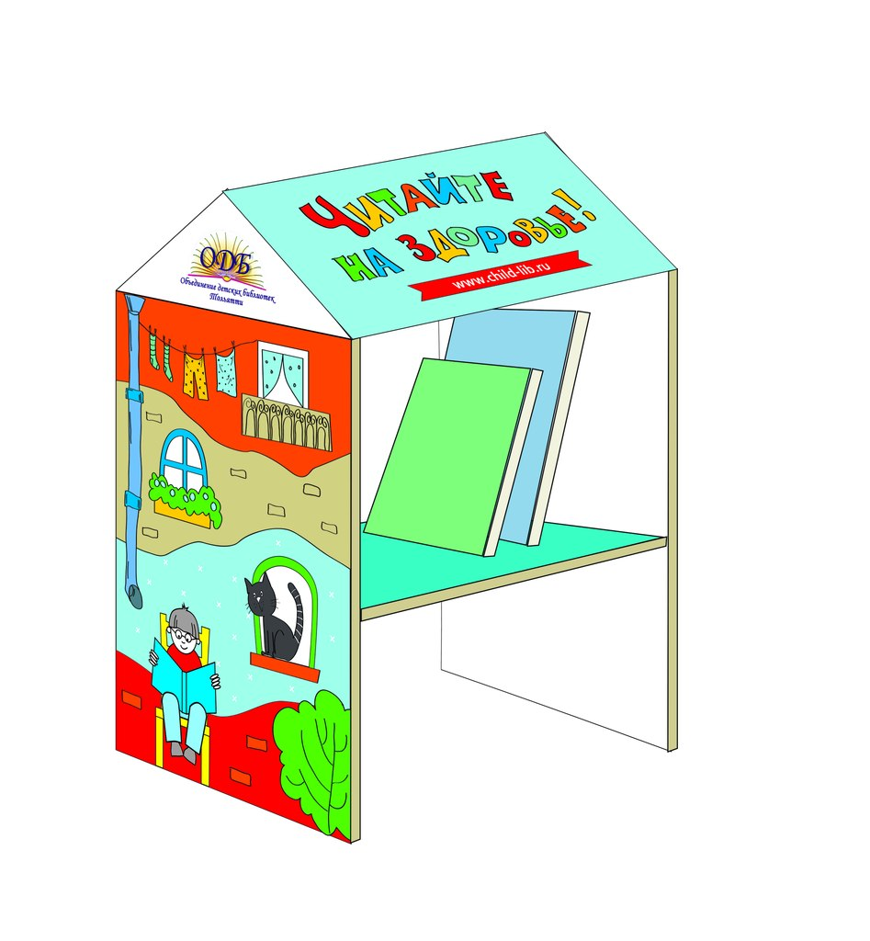В Год литературы Объединение детских библиотек г.о. Тольятти совместно со студенческой волонтёрской группой «ПРОдвижение» запускает социокультурный проект «Читайте на здоровье!» при поддержке «Молодёжного Банка» - благотворительной программы ГБФ «Фонд Тольятти». В рамках проекта в детских больницах, поликлиниках и реабилитационных центрах появятся красочные библиодомики с детскими книгами. Маленькие пациенты и их родители смогут приносить и оставлять свои книги, а взамен брать почитать другие. Проект направлен на привлечение интереса детей и родителей к современной детской литературе и повышение комфортности их пребывания в учреждениях здравоохранения города. Мы призываем всех жителей Тольятти подарить новые или уже прочитанные книги для пациентов детских больниц.

Три простых шага для участия в благотворительной акции книгодарения «Читайте на здоровье!»

1. Принесите книги в ближайшую детскую библиотеку

2. Сделайте фотографию в пункте приёма книг. Опубликуйте свои фотографии с хэштегами #читайтеназдоровье, #библиодомики, #‎giveabook в [группе](https://vk.com/bibliodomiki) Акции https://vk.com/bibliodomiki

3. Расскажите своим друзьям об акции

**6 марта – 200-летие со дня рождения П.П. Ершова**

**Отдел обслуживания ЦДБ им. А.С. Пушкина**

*(ул. М. Горького, д. 42; тел. 28-88-42)*

Литературно-игровая программа «Счастливого пути, Конёк-горбунок!»

***Время проведения: 18 февраля, 10.30***

За горами, за лесами,

За широкими морями,

Не на небе – на земле

Жил старик в одном селе…

Всем знакомы эти поэтические строчки, ведь «Конёк-горбунок» скачет «по русскому царству» уже больше 180 лет. Знаменитую сказку читают и перечитывают новые поколения и, как не удивительно, многие считают сказку народной! Между тем у неё есть автор – Петр Павлович Ершов, юбилей которого состоится совсем скоро - в марте 2015 года.

На нашей встрече читатели узнают историю создания сказки, имена её иллюстраторов, факты книжной судьбы произведения. Предупреждаем заранее: самое главное в программе – литературный турнир для знатоков сказки. Участникам предстоит ответить на вопросы викторин и кроссвордов, сложить паззлы с изображением героев, объяснить значение старинных слов, которые использует автор, и без калькулятора посчитать, какого же размера был сказочный Конёк-горбунок! А, кроме того, объявлена подготовка экспонатов для тематической сказочной выставки: ребята могут представить портреты героев в любой технике или выбрать для своего творения любой эпизод из сказки. Победителей, как водится, ждут призы.

Словом, чтобы достойно подготовиться к юбилею известного писателя и педагога П.П. Ершова потребуется вновь внимательно перечитать его знаменитую сказку



**МБУК г.о. Тольятти «Объединение детских библиотек»**

**объявляет Конкурс детского художественного творчества**

**«Горбунок летит по свету»**

**Общие положения**

* + 1. Конкурс детского художественного творчества «Горбунок летит по свету» приурочен к 200-летию со дня рождения Павла Петровича Ершова.
    2. Учредителем Конкурса является Центральная детская библиотека им. А.С. Пушкина МБУК г.о. Тольятти «Объединение детских библиотек»
    3. Участниками Конкурса могут стать дети и подростки в возрасте от 4 до 16 лет. Работы конкурсантов будут оцениваться по возрастным категориям:
* младшая: 4 – 7 лет (включительно);
* средняя: 8 – 11 лет (включительно);
* старшая: 12 – 16 лет (включительно).
  + 1. К участию в Конкурсе допускаются только индивидуальные работы.

**Порядок проведения Конкурса**

1. На Конкурс принимаются работы по следующим номинациям:

* Макет обложки к сказке П.П. Ершова «Конёк-Горбунок». На Конкурс представляются работы (рисунки) в формате А3 (297 мм х 420 мм) или А4 (210 мм х 297 мм), выполненные в любой технике рисования (акварель, тушь, масло, цветные карандаши, мелки и т.д.)
* Сюжетная композиция к сказке П.П. Ершова «Конёк-Горбунок», выполненная в любой технике декоративно-прикладного творчества (аппликация, скульптурная композиция, вышивка, декоративная лепка и пр.)

1. Каждая работа должна сопровождаться информацией об авторе: имя, фамилия и полное количество лет автора; название работы; номер телефона; домашний адрес; имя, отчество и фамилия преподавателя, если работа выполнена под его руководством.
2. Ксерокопии, фотографии или электронные изображения работ не рассматриваются. Работы не возвращаются и не рецензируются. «Объединение детских библиотек» оставляет за собой право использования полученных работ для выставок, публикаций в печати и интернете без предварительного согласия авторов, но с обязательным указанием их имени и фамилии.
3. Работы на Конкурс принимаются с 1 февраля по 15 марта 2015 года по адресам:

* Консалтинг-центр эстетического воспитания ЦДБ им. А.С. Пушкина: ул. Ярославская, д. 27. Часы работы: с понедельника по пятницу с 11.00 до 18.00

или

* Центральная детская библиотека им. А.С. Пушкина: ул. Горького, д. 42. Часы работы: с понедельника по пятницу с 11.00 до 18.00; в воскресенье с 10.00 до 16.00.

**Подведение итогов Конкурса**

1. Жюри Конкурса определяет победителей в каждой возрастной категории по следующим критериям: художественные достоинства, креативность и оригинальность, соответствие теме Конкурса.
2. Решение Жюри Конкурса является окончательным и не может быть обжаловано. Победители Конкурса награждаются дипломами и призами от организаторов. Работы победителей будут экспонироваться на выставке в Консалтинг-центре эстетического воспитания ЦДБ им. А.С. Пушкина.
3. Награждение победителей Конкурса состоится в рамках Недели детской и юношеской книги, которая пройдёт в конце марта 2015 года. Дата и место проведения награждения будут сообщены позднее.

По вопросам проведения конкурса обращаться по тел.: 777-395

**Читательско-исследовательская лаборатория «Маленький Explorer»**

Проект МБУК г.о. Тольятти «Объединение детских библиотек» «Читательско-исследовательская лаборатория для дошкольников «Маленький Explorer» осуществляется при финансовой поддержке Фонда Михаила Прохорова. Программа развивающих занятий для детей 3-6 лет предусматривает развитие познавательного и исследовательского интереса. Бесплатные занятия проходят в двух детских библиотеках: в Центральном районе – в отделе обслуживания ЦДБ им. А.С. Пушкина, в Автозаводском районе – в семейном досуговом центре в детской библиотеке №7

Занятие одиннадцатое «Необычные предметы»

На занятии предполагается знакомство с предметами, которые не сразу дают ответ на вопрос «Как и где это применяется?» или «Что это?». Фантазируем и узнаём новое!

***Время проведения: 15 февраля, 11.00***

***Место проведения: Детская библиотека №7 (б-р Луначарского, д. 2; тел. 33-21-00)***

***Время проведения: 22 февраля, 11.00***

***Место проведения: Отдел обслуживания ЦДБ им. А.С. Пушкина (ул. Горького, д. 42; телефон: 28-88-42)***

**Детский интеллектуальный клуб «Читарик»**

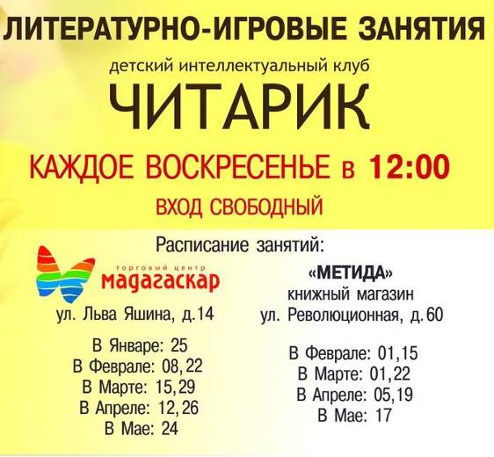

Дорогие друзья, уважаемые родители!

Большая, дружелюбная книжная и уютная «Метида» приглашает на самые нескучные занятия, которые проводят для Ваших детей специалисты детских библиотек. На наших воскресных занятиях: развивающие игры-викторины, радостное чтение, увлекательные путешествия по любимым книжкам, творческие мастерские и, конечно, приятные подарки! Мероприятия проходят по воскресеньям в 12.00 в магазинах «Метида» на улице Революционной, д. 60 и в торговом центре «Мадагаскар» на ул. Яшина, д. 14. Даты и адреса проведения мероприятий вы можете уточнить у консультантов магазинов «Метида», а также на сайте [www.metida.ru](http://www.metida.ru). Вход свободный!

Игра-викторина «Аты-баты шли солдаты»

***Время проведения: 22 февраля, 12.00***

***Место проведения: книжный магазин «Метида» (ул. Яшина, д.14 – ТЦ «Мадагаскар»; тел.: 35-00-03, 95-50-67)***

Литературно-игровая программа, посвящённая Дню защитника Отечества

**МБОУ ДОД ДШИ «ГАРМОНИЯ»**

*(Ленинский проспект, 20, Веренева Наталья Леонидовна, т. 32 79 92)*

**Областной заочный конкурс юных композиторов и музыковедов «Вдохновение», посвященный 175-летию со дня рождения П.И. Чайковского**

**С 15 по 25 февраля** в МБОУ ДОД ДШИ «Гармония» проводится областной заочный конкурс юных композиторов и музыковедов «Вдохновение», посвященный 175-летию со дня рождения П.И. Чайковского. Конкурс организован с целью выявления, поддержки, развития и социализации одарённых талантливых юных композиторов и музыковедов Самарской области. Конкурс является творческим спутником Международного конкурса молодых музыкантов имени Д. Б. Кабалевского.

**Конкурсные материалы принимаются  до 15 февраля 2015г.**

Конкурс проводится по следующим номинациям:

-  «Я – композитор»;

-  «Лучший саундтрек к мультфильму»;

- «Мультимедиа презентация, посвящённая творчеству П.И   Чайковского»;   
- «Журналистский очерк, посвящённый творчеству П.И. Чайковского.

Председатель жюри конкурса: заведующий кафедрой теории музыки и композиции, профессор, доктор искусствоведения, заслуженный деятель искусств Республики Татарстан и Марий Эл, заслуженный работник высшей школы РФ, заместитель председателя Союза композиторов Республики Татарстан  Маклыгин  Александр Львович.   
Гала концерт  и объявление результатов конкурса  состоится **3марта 2015г.**

**МБОУ ДОД ДХШ ИМЕНИ М.ШАГАЛА**

*(ул. Свердлова, 10, Бездетко Екатерина Владимировна, т./ф. 30 88 35,* [*art-shag@yandex.ru*](mailto:art-shag@yandex.ru)

**«МУЗЫКА АКВАРЕЛИ»**

(выставка графики из фондов Тольяттинского художественного музея)

***Время проведения: до 9 марта***

Акварель — техника, использующая специальные акварельные краски, при растворении в воде образующие прозрачную взвесь тонкого пигмента, и позволяющая за счёт этого создавать эффект лёгкости, воздушности и тонких цветовых переходов. Уникальность этой техники в том, что она совмещает в себе особенности живописи (богатство тона, построение формы и пространства цветом) и [графики](https://ru.wikipedia.org/wiki/%D0%93%D1%80%D0%B0%D1%84%D0%B8%D0%BA%D0%B0) (активная роль [бумаги](https://ru.wikipedia.org/wiki/%D0%91%D1%83%D0%BC%D0%B0%D0%B3%D0%B0) в построении изображения, отсутствие специфической рельефности мазка, характерной для живописной поверхности).

В Россию акварель пришла из Англии в XVIII веке. Со временем она превратилась в самостоятельный вид графического искусства. Художники осознали возможности этой техники и выработали особый, отличный от масляной живописи, изобразительный язык.

Именно этой многообразной технике посвящена выставка из фондов Тольяттинского художественного музея «Музыка акварели».

Интересны произведения Заслуженного художника России Валерия Филиппова, Заслуженного художника России, доцента кафедры ТГУ, члена Творческого Союза художников, Сергея Галеты; члена Союза художников РФ Анатолия Алехина и члена Творческого союза художников «Солярис» Владимира Сабаева (1962 – 1995 гг.).

На выставке представлены произведения Валерия Филиппова, созданные им в смешанной технике (акварель, тушь) под впечатлением поездки в Китай. Художник во время работы над графической серией прошел как бы несколько этапов – сначала созерцание, потом осмысление, затем желание изобразить то, что особенно запомнилось, запало в душу. Что особенно замечательно, художник выполнил все акварели в стилистике древне - китайской живописи, что абсолютно несвойственно творческой манере В.М.Филиппова, даже снабдив их подписями китайскими иероглифами.

Акварель Сергея Галеты эфемерно-воздушная и празднично-игривая, ликующе-приподнятая и светоносно-сияющая. Уникальным образом натурные впечатления перерождаются под виртуозной кистью художника в прекрасные интерпретации знакомого нам мира.

Цепочки ассоциаций, скрытых смыслов превращают каждое произведение Анатолия Алехина в повод для серьезной интеллектуальной работы зрителя. Цветовое решение каждого произведения завораживает градациями внутренне сосредоточенных, самоуглубленных тонов.

Большую часть наследия Владимира Сабаева составляют окрестные пейзажи - Волга, Жигулевские горы и, особенно, Бахилова поляна, неизменно притягивающая художника. Однако, эти пейзажи – не просто конкретные места, написанные с натуры, в каждом их них скрыта метафора определенного состояния – радости и грусти, восторга и печали, тревоги и безмятежности.

Когда художник работает в технике акварели, кажется, что краски живут своей жизнью – расплываются по листу, словно подчиняясь волшебной палочке опытного чародея. Однако управляет движением красок не какой-то выдуманный маг, а самый настоящий, ведь все художники немножко волшебники. И, кто знает, возможно, при посещении выставки «Музыка акварели», зритель сможет ощутить эту волшебную магию - услышит дивные мелодии, почувствует настроение авторов, соприкоснется с тайнами и загадками акварели.

***Дополнительная информация по телефонам: Шумейкова Н.Ю научный сотрудник, 30-88-35, 30-94-95, 48-20-89.***

**НАШИ ПАРТНЁРЫ**

**МУЖСКАЯ РАБОТА**

**вышел новый сборник стихов Дмитрия Борисова**

**(стихи русского офицера)**

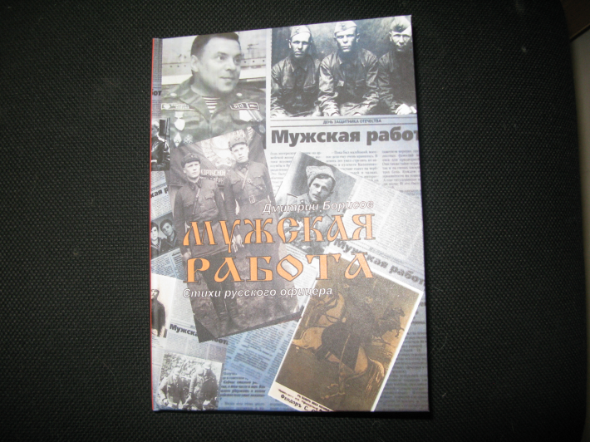По словам Д. Борисова, подполковника запаса, ветерана боевых действий, этот сборник изначально планировался к 100-летию начала I Мировой войны под названием «Моя первая мировая…», но по некоторым причинам издание было отложено. Великая дата – 70 – летие Победы в Великой Отечественной войне, внесла свои коррективы.

«Мужская работа» - это сборник стихов, посвященный нескольким поколениям русских солдат и офицеров. За 100 лет мы не изменились. Две войны – Первая и Вторая мировая, Афганистан события на Кавказе, другие локальные конфликты – о них как смог я написал в своих стихах.

Гордость, злость, боль, сомнение, и даже противоречия – здесь есть всё. И вам, уважаемые мои друзья, судить прав я или не прав.

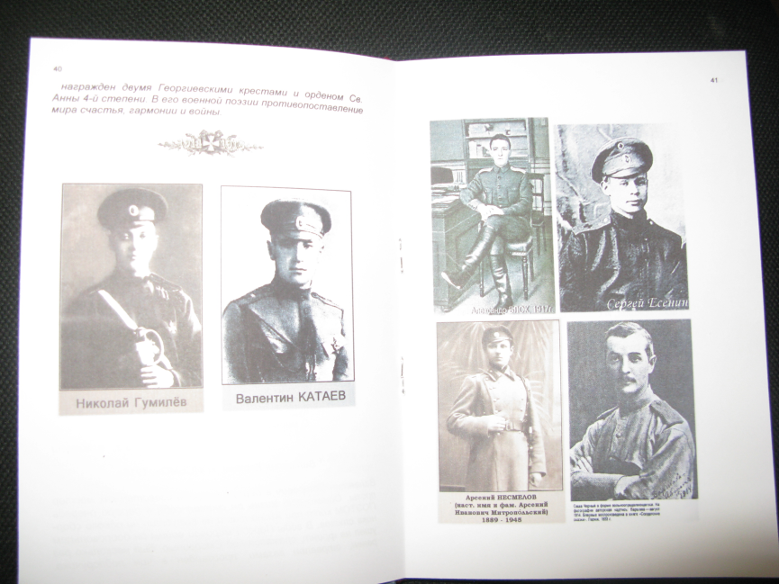Здесь всё написано моей Душой и Сердцем старого солдата, русского офицера. За время службы в Советской и Российской армии, я не был героем. Героями были мои однополчане, мои коллеги и братья-сапёры, мои солдаты и офицеры. Героями были наши деды и прадеды. Эта книга о них. Светлая память погибшим за Родину. Мой низкий поклон русскому воину всех времен!», - написал автор в предисловии.

**По вопросу приобретения сборника «Мужская работа» обращаться к автору по телефону: 8 960 846 87 08.**

**ОТО г.о. ТОЛЬЯТТИ «ТОЛЬЯТТИНСКАЯ ПИСАТЕЛЬСКАЯ ОРГАНИЗАЦИЯ»**

*(445019, г. Тольятти ул. Ленина, 77, [http://tltopor.ru Смирнов Вячеслав Анатольевич](http://tltopor.ru/)*

*[89277817661](http://tltopor.ru/))*

В канун Года литературы, заявленного Правительством Российской федерации, Тольяттинская писательская организация объявляет о проведении в 2015 году III литературного конкурса «Молодые литераторы Тольятти – 2015».

К участию в конкурсе приглашаются авторы в возрасте от 16 до 30 лет включительно. **Прием конкурсных работ осуществляется до 28 февраля** 2015 г. по адресу: [tltopor@yandex.ru](mailto:tltopor@yandex.ru) Победители конкурса поощряются публикацией в специальном выпуске тольяттинского литературного журнала «Город», посвященном конкурсу, участием в презентации журнала, а также награждаются дипломами. Награждение победителей состоится в День города – 2015. Место и время будут оговорены дополнительно.

### ПОЛОЖЕНИЕ

**о проведении конкурса «Молодые литераторы Тольятти-2015»**

**Цели конкурса**

* выявление наиболее одаренных молодых литераторов,
* содействие профессиональному развитию и формированию молодого литературного поколения.

**Номинации конкурса**

На конкурс могут быть представлены работы по следующим номинациям:

* поэзия,
* проза (включая драматургию)

**Участники конкурса**

К участию в конкурсе приглашаются авторы в возрасте от **16** до **30** лет включительно, пробующие себя в любом жанре литературного творчества в соответствии с объявленными выше номинациями.

**Общие требования к конкурсным материалам**

1. Заявка оформляется по следующей форме:

* краткая биографическая справка: фамилия, имя, отчество автора, возраст, образование, место учебы/работы (должность), контактный телефон, адрес места проживания;
* данные о публикациях, если такие имеются,

1. Конкурсные работы - авторские произведения должны быть предоставлены в формате Word или RTF, шрифт Times New Roman, размер 12 пт, междустрочный интервал одинарный:

* в номинации «поэзия» – до 10 листов,
* в номинации «проза», «драматургия» - до 30 листов.

**Критерии оценки конкурсных работ**

Конкурсные работы оцениваются по следующим критериям:

Художественность

Оригинальность

Жюри определяет лучшие работы по номинациям.

Победители конкурса поощряются публикацией в специальном выпуске тольяттинского литературного журнала «Город», посвященном конкурсу, участием в презентации журнала, а также награждаются дипломами.

**Прием конкурсных работ**

Прием конкурсных работ осуществляется до 28 февраля 2015 г. по адресу: [tltopor@yandex.ru](mailto:tltopor@yandex.ru)

Награждение победителей состоится в День города – 2015. Место и время будут оговорены дополнительно.

**ФОНД «ДУХОВНОЕ НАСЛЕДИЕ»**

*(Юбилейная 31-Е, офис 207,тел 34-17-88)*

**Начинается прием заявок на конкурс «Растим таланты» Фонда «Духовное наследие» имени С.Ф. Жилкина для талантливых детей города по благотворительной программе Дины Даровской и Валентины Корытиной.**

**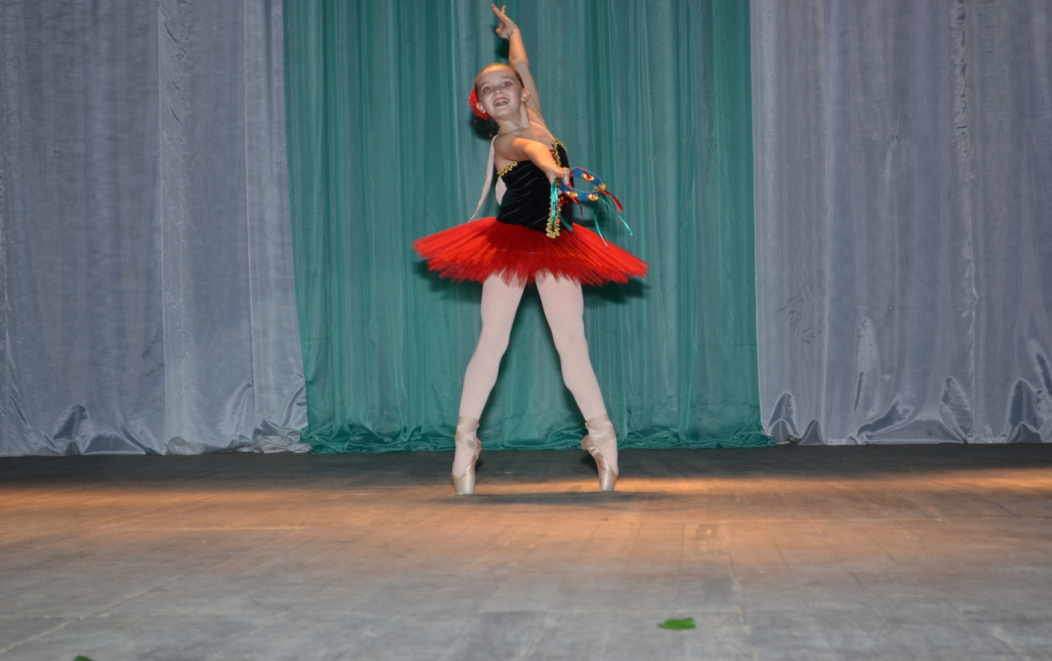**

***Алеся Лазарева*** *– учащаяся МБОУ ДОД ДШИ Хореографического отделения «Лицей искусств», получила грант на поездку на ХII международный хореографический фестиваль-конкурс для детей и юношества «Танцевальный олимп» г Берлин Германия.*

Конкурс организован с целью поддержки талантливых детей и молодежи, учащихся образовательных учреждений культуры и искусства городского округа Тольятти в их профессиональном становлении и возможности участия в выездных конкурсных мероприятиях, концертах и стажировках (мастер-классах) всероссийского и международного уровня на территории России.

Претендентами на получение благотворительной помощи могут быть учащиеся, студенты от 10 - до 22-х лет, достигшие значительных творческих результатов, являющиеся победителями и призерами профессиональных конкурсных мероприятий городского и регионального (областного) значения.

В перечень конкурсных мероприятий включаются конкурсные мероприятия, проводимые при участии профильных министерств, методических кабинетов, образовательных учреждений высшего профессионального образования, которые состоятся в период февраль - август 2015 года и относятся к следующим номинациям:

- профессиональное мастерство;

- художественное творчество;

Принятие решений об оказании благотворительной помощи осуществляется коллегиально профессиональным жюри, формируемым Благотворительным фондом «Духовное наследие» им. С.Ф. Жилкина.

**Заявки принимаются:**

по адресу: Юбилейная 31-Е офис 207, тел 34-17-88,

по 21 февраля 2015 г включительно на участие в конкурсах февраль - август 2015 года. Более подробную информацию смотрите на сайте фонда.

ПОЛОЖЕНИЕ

о благотворительной программе «Растим таланты»

фонда «Духовное наследие» имени С.Ф. Жилкина

О ПООЩРЕНИИ И ПОДДЕРЖКЕ ТАЛАНТЛИВЫХ ДЕТЕЙ И МОЛОДЕЖИ - УЧАЩИХСЯ И СТУДЕНТОВ МУНИЦИПАЛЬНЫХ (ГОСУДАРСТВЕННЫХ) ОБРАЗОВАТЕЛЬНЫХ УЧРЕЖДЕНИЙ ГОРОДСКОГО ОКРУГА ТОЛЬЯТТИ

В ОРГАНИЗАЦИИ УЧАСТИЯ В КОНКУРСНЫХ МЕРОПРИЯТИЯХ ВСЕРОССИЙСКОГО И МЕЖДУНАРОДНОГО УРОВНЯ

1. Настоящее Положение разработано в целях:

* поддержки талантливых детей и молодежи, учащихся образовательных учреждений культуры и искусства городского округа Тольятти в их профессиональном становлении и возможности участия в выездных конкурсных мероприятиях, концертах и стажировках (мастер-классах) всероссийского и международного уровня (далее – творческие мероприятия).
* поддержки талантливых преподавателей образовательных учреждений культуры и искусства городского округа Тольятти, работающих с одаренными детьми;
* создания условий для наиболее полной реализации творческого потенциала талантливых детей (проведение акций, творческих кастингов, конкурсов, концертов (выставок) молодых талантов и пр.);
* содействия внедрению в практику прогрессивных методик и образовательных программ, обобщающих передовой опыт обучения молодых талантов в области культуры и искусства путем организации мастер-классов и стажировок;
* информационной поддержки молодых талантов в средствах массовой информации;
* содействия развитию межрегионального и международного сотрудничества в области детского творчества;

2. Настоящее Положение устанавливает порядок оказания благотворительной помощи талантливым детям и молодежи, учащимся муниципальных (государственных) образовательных учреждений городского округа Тольятти, в том числе для организации участия в выездных конкурсных мероприятиях, концертах и стажировках (мастер-классах) всероссийского и международного значения.

3. Претендентами на получение благотворительной помощи могут быть учащиеся, студенты муниципальных (государственных) образовательных учреждений от 10 - до 22-х лет, достигшие значительных творческих результатов, являющиеся победителями и призерами профессиональных конкурсных мероприятий городского и регионального (областного) значения.

4. Поощрения и финансовая помощь носят персональный характер, выплачиваются детям или родителям (полномочным представителям) несовершеннолетних детей, студентам.

5. Принятие решений об оказании благотворительной помощи осуществляется коллегиально комиссией, формируемой Благотворительным фондом «Духовное наследие»им. С.Ф. Жилкина. К работе в комиссии могут привлекаться специалисты, методисты, эксперты.

6. Благотворительная помощь выделяется с целью оказания финансового содействия для участия в конкурсных мероприятиях, стажировках (мастер-классах), концертах и фестивалях всероссийского и международного значения, организованных исключительно в профессиональных целях профильными министерствами, профессиональными образовательными учреждениями и некоммерческими организациями.

7. Примерный перечень конкурсных мероприятий рассматривается, формируется и утверждается комиссией по рассмотрению заявлений о финансовом содействии учащимся и студентам - победителям и призерам городских и региональных конкурсных и творческих мероприятий.

8. В перечень конкурсных мероприятий включаются конкурсные мероприятия, проводимые при участии профильных министерств, методических кабинетов, образовательных учреждений высшего профессионального образования, которые состоятся с 1 января по 31 декабря очередного года и относятся к следующим номинациям:

профессиональное мастерство;

художественное творчество;

9. Размер благотворительной помощи одному заявителю формируется с учетом индивидуальной заявки благополучателя, условий проведения конкурсного мероприятия и в соответствии с бюджетом благотворительной программы «Растим таланты» на текущий календарный год.

10. Благотворительная помощь может направляться на оплату организационного взноса, транспортных расходов и проживания участника творческого мероприятия.

11. Учащиеся и студенты, претендующие на выплату целевого благотворительного пожертвования, представляют в комиссию в электронном и печатном виде следующие документы для выплаты поощрения:

заявление от лица, претендующего на получение финансовой помощи с указанием домашнего адреса и контактных телефонов;

документы, подтверждающие наличие творческих достижений у учащихся и студентов, претендующих на получение финансовой помощи (копии дипломов);

положение о всероссийском или международном конкурсе, приглашение участнику (если есть), иная информация о проводимом творческом мероприятии, куда предполагается поездка;

копию документа кредитной организации с указанием номера лицевого счета лица, претендующего на получение финансовой помощи, и реквизитов кредитной организации, в которой открыт указанный счет (вклад «Универсальный» Сбербанка РФ);

копию паспорта (свидетельства о рождении).

12. Учащимся, не достигшим 14 лет, финансовые средства могут быть выплачены на лицевой счет одного из родителей (законных представителей). В этом случае в заявлении учащегося указывается о перечислении средств на лицевой счет родителя и предоставляется копия документа кредитной организации с указанием номера лицевого счета родителя. (вклад «Универсальный» Сбербанка РФ);

13. Указанные документы представляются в комиссию для рассмотрения два раза в год: в срок с 20 января по 20 февраля, с 1 сентября по 30 сентября текущего года .

14. В течение 10 дней комиссия проводит рассмотрение заявления и представленных документов и принимает решение о назначении и выплате благотворительной помощи или об отказе в выплате помощи.

15. Основанием для отказа в назначении и выплате благотворительной помощи является:

несоответствие лица, претендующего на получение помощи, требованиям установленным пунктом 3 настоящего Положения;

представление заявления по истечении срока приема заявлений, установленного пунктом 12 настоящего Положения;

представление недостаточных или недостоверных сведений о творческих результатах.

16. Решение комиссии об утверждении получателей финансовой помощи по решению комиссии оформляется протоколом заседания комиссии.

17. Выплата благотворительной помощи производится за счет средств Благотворительного фонда «Духовное наследие» им. С.Ф. Жилкина в пределах объема средств, предусмотренных на указанные цели на соответствующий финансовый год, путем перечисления денежных средств на лицевые счета получателей благотворительной помощи в течение тридцати рабочих дней со дня подписания соответствующего протокола.

18. Заявку соискатель может подать только 1 раз в течение 1 календарного года.

Исполнительный директор М.Р. Шубина

ПРИЛОЖЕНИЕ №1

Конкурс «Растим таланты» 1 полугодие 2015 г

**ЗАЯВКА-АНКЕТА**

**на участие в конкурсе «Растим таланты» фонда «Духовное наследие» имени С.Ф. Жилкина**

**для детей и молодежи г.о. Тольятти.**

1. Рекомендация образовательного учреждения, почтовый адрес, e-mail, контактный тел.\_\_\_\_\_\_\_\_\_\_\_\_\_\_\_\_\_\_\_\_\_\_\_\_\_\_\_\_\_\_\_\_\_\_\_\_\_\_\_\_\_\_\_\_\_\_\_\_\_\_\_\_\_\_\_\_\_\_\_\_\_\_\_\_\_\_\_\_\_

|  |  |  |  |  |
| --- | --- | --- | --- | --- |
| **№**  **п/п** | **ФИО конкурсанта** | **Дата рождения, возрастная группа** | **Победа в конкурсах** | **ФИО преподавателя, контактный тел.** |
| 1 |  |  |  |  |

2. Приложения :

1. Информация о конкурсе, фестивале, мастер- классе, на который приглашен конкурсант.

2. Грамоты, дипломы лауреатов, рекомендательные письма, приглашения на конкурс или мастер- класс (копии).

3. копия паспорта или свидетельство о рождении конкурсанта.

4. копия паспорта 1 родителя.

5. справка из школы или образовательного учреждения (оригинал).

Руководитель образовательного учреждения И.О. Фамилия

(подпись)

«\_\_\_\_»\_\_\_\_\_\_\_\_\_\_\_\_ 2015

МП

(Для частных лиц)

Заявитель \_\_\_\_\_\_\_\_\_\_\_\_\_\_\_\_\_\_\_\_\_\_\_\_\_\_\_\_\_\_\_\_\_\_\_\_\_\_\_\_\_\_\_\_\_\_\_\_\_\_ И.О. Фамилия (подпись)

Руководитель

департамента культуры Н.В. Булюкина

Евтушевская

543 373